UBND THÀNH PHỐ HỒ CHÍ MINH TRƯỜNG ĐẠI HỌC SÀI GÒN
KHOA TOÁN ỨNG DỤNG
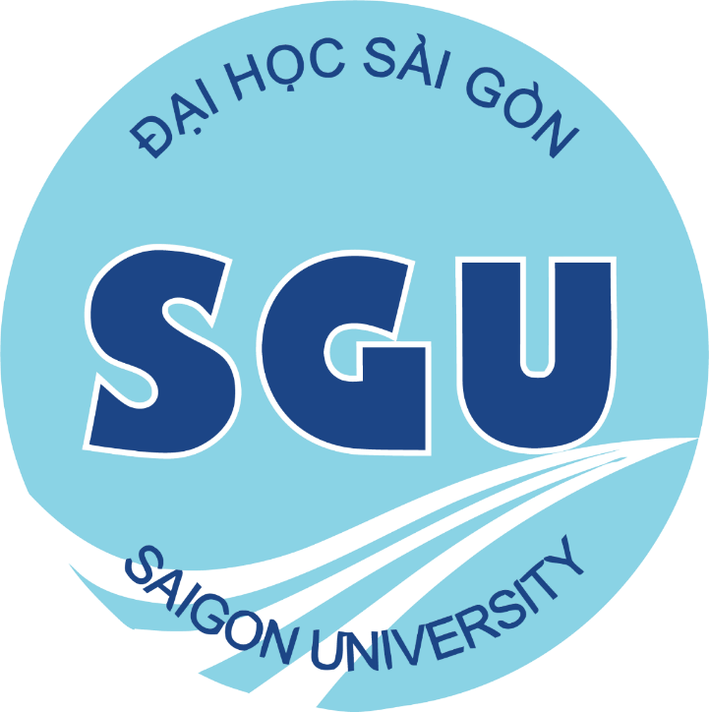

Chuyên đề:

Báo Cáo Cuối Kỳ

Kỹ Năng Nghề Nghiệp
XÂY DỰNG BỘ HỒ SƠ XIN VIỆC CHO SINH VIÊN NĂM CUỐI

Giảng viên bộ môn: Thầy Lê Tấn Long
Sinh viên thực hiện: Trần Đình Hải – 3123580011
Huỳnh Nhật Minh – 3123580025 Nguyễn Trương Cao Sơn – 3123580040 Phạm Thị Hồng Vân - 3123580063

TP. Hồ Chí Minh Tháng 3 Năm 2026

MỤC LỤC

LỜI CẢM ƠN 4
MỞ ĐẦU 5
1. Lý do chọn đề tài 5
2. Mục tiêu nghiên cứu 5
3. Đối tượng và phạm vi nghiên cứu 5
4. Phương pháp nghiên cứu 6
1. Mở đầu 7
1.1. Khái niệm Hồ sơ xin việc 7
1.2. Vai trò của hồ sơ xin việc đối với sinh viên năm cuối 8
1.3. Phân loại Hồ sơ: Truyền thống và Hiện đại 8
1.4. Quy trình xây dựng bộ hồ sơ chuẩn 9
2.1. Thư xin việc (Cover Letter) 10
2.1.1. Tầm quan trọng của Cover Letter 10
2.1.2. Sự khác nhau giữa Résumé, CV và Cover Letter 10
2.1.3. Cấu trúc của Cover Letter 11
2.1.4. Chiến lược tối ưu Thư xin việc cho sinh viên năm cuối 11
2.2. Curriculum Vitae (CV) 12
2.3. Bảng điểm, bằng cấp, chứng chỉ liên quan 14
2.4. Thư giới thiệu (Recommendation Letter) 15
2.4.1. Khái niệm và ý nghĩa 15
2.4.2. Nguồn cung cấp thư giới thiệu 16
2.4.3. Những lưu ý khi sử dụng thư giới thiệu 16
CHƯƠNG 3: BỘ HỒ SƠ TRỰC TUYẾN 18
3.1. Vai trò của hồ sơ xin việc trực tuyến trong thời đại số 18
3.2 Xây dựng hồ sơ cá nhân trên LinkedIn 18
3.2.1 Giới thiệu về LinkedIn 19
3.2.2 Các thành phần của hồ sơ LinkedIn 19
3.2.3 Cách tối ưu hồ sơ LinkedIn 20
3.3 Portfolio và hồ sơ cá nhân trực tuyến 21
3.3.1 Khái niệm Portfolio 22
3.3.2 Vai trò của Portfolio đối với sinh viên 23
3.3.3 Cách xây dựng Portfolio hiệu quả 23
3.4 Một số lưu ý khi gửi hồ sơ xin việc online 24
4.1 Mô hình bộ hồ sơ xin việc hoàn chỉnh 26
4.2 Hướng dẫn chuẩn bị hồ sơ xin việc truyền thống 26
4.3. Xây dựng hồ sơ LinkedIn 27
Bước 1: Đăng ký tài khoản LinkedIn 27
Bước 2: Cập nhật ảnh đại diện và ảnh bìa 28
Bước 3: Bổ sung thông tin học vấn và kinh nghiệm 28
Bước 4: Thêm chứng chỉ và thành tích 29
Bước 5: Cập nhật kỹ năng 30
Bước 6: Xây dựng mạng lưới kết nối (Networking) 30
Bước 7: Tìm kiếm cơ hội việc làm 31
4.4 Xây dựng hồ sơ github 32
Tạo mới repository 33
Thiết lập thông tin repository 33
Chỉnh sửa và xây dựng nội dung README 34
Xem trước nội dung hiển thị 35
Kết quả hoàn thiện repository 36
4.5. Những lỗi thường gặp khi chuẩn bị hồ sơ xin việc 37
CHƯƠNG 5: KẾT LUẬN 39
5.1 Tóm tắt nội dung chính 39
5.2 Ý nghĩa của việc chuẩn bị hồ sơ 39
5.3 Kiến nghị cho sinh viên 40
TÀI LIỆU THAM KHẢO 42

LỜI CẢM ƠN
Để hoàn thành báo cáo cuối kỳ này, nhóm chúng em xin gửi lời cảm ơn chân thành và sâu sắc đến tất cả những cá nhân và tổ chức đã đồng hành, hỗ trợ trong suốt quá trình thực hiện. Trước tiên, chúng em xin bày tỏ lòng biết ơn sâu sắc đến Thầy Lê Tấn Long, giảng viên bộ môn Kỹ Năng Nghề Nghiệp, Trường Đại học Sài Gòn. Những kiến thức quý báu, sự định hướng tận tình và những góp ý chuyên sâu của thầy trong suốt học kỳ là nền tảng vững chắc giúp nhóm chúng em tiếp cận và hoàn thiện đề tài một cách có hệ thống và hiệu quả nhất.
Chúng em cũng xin gửi lời cảm ơn đến Khoa Toán Ứng Dụng và Trường Đại học Sài Gòn đã tạo điều kiện thuận lợi về cơ sở vật chất, tài liệu học tập và môi trường học thuật tích cực. Những điều kiện này đã góp phần quan trọng giúp nhóm triển khai nghiên cứu một cách thuận lợi và hiệu quả. Bên cạnh đó, chúng em xin gửi lời cảm ơn đến các bạn sinh viên trong lớp đã nhiệt tình chia sẻ kinh nghiệm, thảo luận và đóng góp ý kiến trong các buổi học. Những trao đổi thực tế đó đã giúp nhóm có cái nhìn đa chiều, phong phú hơn về vấn đề được nghiên cứu.
Mặc dù nhóm đã nỗ lực hết sức trong quá trình thực hiện, báo cáo này chắc chắn vẫn còn những thiếu sót nhất định. Chúng em rất mong nhận được sự góp ý, nhận xét từ thầy và các bạn để báo cáo được hoàn thiện hơn.
Chúng em xin chân thành cảm ơn!
TP. Hồ Chí Minh, tháng 3 năm 2026
Nhóm sinh viên thực hiện

MỞ ĐẦU

Lý do chọn đề tài
Trong bối cảnh thị trường lao động ngày càng cạnh tranh, sinh viên năm cuối phải đối mặt với nhiều thách thức khi tìm kiếm việc làm sau khi tốt nghiệp. Một trong những yếu tố quan trọng quyết định khả năng tiếp cận cơ hội việc làm của sinh viên chính là bộ hồ sơ xin việc. Hồ sơ xin việc không chỉ đơn thuần là tập hợp các giấy tờ cá nhân mà còn là công cụ giúp nhà tuyển dụng đánh giá bước đầu về năng lực, kỹ năng, kinh nghiệm cũng như thái độ của ứng viên.
Tuy nhiên, trên thực tế, nhiều sinh viên năm cuối vẫn chưa có đầy đủ kiến thức và kỹ năng để xây dựng một bộ hồ sơ xin việc chuyên nghiệp. Các lỗi phổ biến có thể kể đến như trình bày chưa khoa học, nội dung thiếu trọng tâm, thông tin chưa phù hợp với vị trí ứng tuyển hoặc chưa thể hiện được thế mạnh cá nhân. Điều này khiến nhiều sinh viên gặp khó khăn trong việc tạo ấn tượng ban đầu với nhà tuyển dụng, từ đó làm giảm cơ hội được tham gia phỏng vấn.
Bên cạnh đó, sự phát triển của công nghệ và các nền tảng tuyển dụng trực tuyến cũng đặt ra những yêu cầu mới đối với hồ sơ xin việc, chẳng hạn như hồ sơ điện tử, hồ sơ trực tuyến hoặc hồ sơ được thiết kế chuyên nghiệp. Vì vậy, việc tìm hiểu và xây dựng một bộ hồ sơ xin việc hoàn chỉnh, khoa học và phù hợp với nhu cầu tuyển dụng là rất cần thiết đối với sinh viên năm cuối.
Xuất phát từ những lý do trên, đề tài “Xây dựng bộ hồ sơ xin việc hoàn chỉnh cho sinh viên năm cuối” được lựa chọn nhằm nghiên cứu các thành phần cần thiết của một bộ hồ sơ xin việc, đồng thời đề xuất cách xây dựng hồ sơ hiệu quả giúp sinh viên nâng cao khả năng tiếp cận cơ hội việc làm sau khi tốt nghiệp.

Mục tiêu nghiên cứu
Mục tiêu của đề tài là nghiên cứu và xây dựng một bộ hồ sơ xin việc hoàn chỉnh, phù hợp với nhu cầu tuyển dụng hiện nay, dành cho sinh viên năm cuối.
Cụ thể, đề tài hướng đến các mục tiêu sau:
- Tìm hiểu các thành phần cơ bản của một bộ hồ sơ xin việc chuyên nghiệp.
- Phân tích vai trò và ý nghĩa của từng loại tài liệu trong hồ sơ xin việc.
- Xây dựng mẫu bộ hồ sơ xin việc hoàn chỉnh dành cho sinh viên năm cuối.
- Đề xuất một số lưu ý và kỹ năng giúp sinh viên chuẩn bị hồ sơ xin việc hiệu quả hơn.

Đối tượng và phạm vi nghiên cứu

Đối tượng nghiên cứu của đề tài là bộ hồ sơ xin việc và các thành phần cấu thành nên hồ sơ xin việc dành cho sinh viên mới tốt nghiệp hoặc sinh viên năm cuối chuẩn bị tham gia thị trường lao động.
Phạm vi nghiên cứu của đề tài tập trung vào việc tìm hiểu, phân tích và xây dựng các tài liệu cơ bản trong hồ sơ xin việc như: sơ yếu lý lịch, đơn xin việc (cover letter), CV (curriculum vitae), bằng cấp, chứng chỉ và các giấy tờ liên quan khác. Nghiên cứu chủ yếu hướng đến đối tượng sinh viên năm cuối tại các trường đại học, cao đẳng đang chuẩn bị tốt nghiệp và tìm kiếm việc làm.

Phương pháp nghiên cứu
Để thực hiện đề tài này, các phương pháp nghiên cứu sau được sử dụng:
- Phương pháp thu thập và tổng hợp tài liệu: thu thập thông tin từ sách, tài liệu học thuật, các trang tuyển dụng và nguồn tài liệu liên quan đến kỹ năng xin việc.
- Phương pháp phân tích: phân tích các thành phần của một bộ hồ sơ xin việc để xác định những yếu tố cần thiết và cách trình bày phù hợp.
- Phương pháp so sánh: so sánh giữa các mẫu hồ sơ xin việc khác nhau nhằm lựa chọn cách trình bày hiệu quả và chuyên nghiệp nhất.
- Phương pháp tổng hợp: tổng hợp các thông tin đã nghiên cứu để xây dựng bộ hồ sơ xin việc hoàn chỉnh cho sinh viên năm cuối.

Mở đầu
CHƯƠNG 1: TỔNG QUAN VỀ BỘ HỒ SƠ VÀ CÁCH THỨC XÂY DỰNG

Trong bối cảnh thị trường lao động ngày càng cạnh tranh, sinh viên năm cuối không chỉ cần có kiến thức chuyên môn mà còn phải biết cách thể hiện năng lực của bản thân thông qua một bộ hồ sơ xin việc chuyên nghiệp. Bộ hồ sơ xin việc đóng vai trò như “tấm vé đầu tiên” giúp ứng viên tiếp cận với nhà tuyển dụng. Một hồ sơ được chuẩn bị kỹ lưỡng, đầy đủ thông tin và trình bày khoa học sẽ giúp sinh viên tạo ấn tượng ban đầu tốt, tăng khả năng được mời tham gia phỏng vấn.
Đối với sinh viên năm cuối, việc chuẩn bị bộ hồ sơ xin việc không chỉ đơn giản là tập hợp các giấy tờ cần thiết mà còn là quá trình nhìn nhận lại toàn bộ quá trình học tập, rèn luyện và phát triển kỹ năng trong suốt thời gian đại học. Đây cũng là cơ hội để sinh viên xác định mục tiêu nghề nghiệp, định vị bản thân trên thị trường lao động và xây dựng hình ảnh cá nhân một cách chuyên nghiệp.
Tuy nhiên, trên thực tế, nhiều sinh viên vẫn chưa biết cách xây dựng một bộ hồ sơ hoàn chỉnh và hiệu quả. Một số sinh viên chỉ tập trung vào việc viết CV mà bỏ qua các yếu tố quan trọng khác như thư xin việc, hồ sơ trực tuyến, portfolio hay thư giới thiệu. Điều này khiến hồ sơ của họ thiếu tính thuyết phục và khó cạnh tranh với các ứng viên khác.
Vì vậy, việc nghiên cứu và xây dựng một bộ hồ sơ hoàn chỉnh cho sinh viên năm cuối là vô cùng cần thiết. Bài luận này nhằm phân tích vai trò của bộ hồ sơ xin việc, các thành phần quan trọng của hồ sơ, cũng như hướng dẫn cách xây dựng một bộ hồ sơ chuyên nghiệp giúp sinh viên nâng cao cơ hội tìm kiếm việc làm sau khi tốt nghiệp.

Khái niệm Hồ sơ xin việc
Hồ sơ xin việc được hiểu là tập hợp các tài liệu cung cấp thông tin về cá nhân, trình độ học vấn, kinh nghiệm làm việc, kỹ năng và những thành tích nổi bật của ứng viên. Những tài liệu này được gửi đến nhà tuyển dụng nhằm giúp họ đánh giá mức độ phù hợp của ứng viên đối với vị trí công việc đang tuyển dụng. Hồ sơ xin việc thường được sử dụng trong giai đoạn đầu của quy trình tuyển dụng, khi doanh nghiệp tiến hành sàng lọc ứng viên trước khi bước vào vòng phỏng vấn.
Một bộ hồ sơ xin việc không chỉ đơn thuần là tập hợp các giấy tờ cá nhân mà còn là công cụ giúp ứng viên thể hiện năng lực và định hướng nghề nghiệp của bản thân. Thông qua hồ sơ, nhà tuyển dụng có thể nắm được những thông tin cơ bản về ứng viên như quá trình học tập, kinh nghiệm làm việc, kỹ năng chuyên môn cũng như các hoạt động

ngoại khóa hoặc thành tích cá nhân. Những thông tin này đóng vai trò quan trọng trong việc giúp doanh nghiệp đưa ra quyết định lựa chọn ứng viên phù hợp.
Trong bối cảnh hiện nay, khái niệm hồ sơ xin việc đã được mở rộng hơn so với trước đây. Nếu trước đây hồ sơ thường chỉ bao gồm các giấy tờ truyền thống như đơn xin việc, sơ yếu lý lịch và bản sao bằng cấp thì hiện nay hồ sơ còn có thể bao gồm nhiều yếu tố khác như portfolio, hồ sơ trực tuyến hoặc các dự án thực tế mà ứng viên đã thực hiện. Điều này cho thấy vai trò ngày càng quan trọng của việc xây dựng hồ sơ nghề nghiệp một cách toàn diện và chuyên nghiệp.

Vai trò của hồ sơ xin việc đối với sinh viên năm cuối
Đối với sinh viên năm cuối, hồ sơ xin việc đóng vai trò đặc biệt quan trọng trong quá trình tìm kiếm việc làm. Trước hết, hồ sơ xin việc là phương tiện giúp sinh viên giới thiệu bản thân với nhà tuyển dụng. Khi chưa có cơ hội gặp trực tiếp, nhà tuyển dụng sẽ dựa vào hồ sơ để đánh giá bước đầu về năng lực và tiềm năng của ứng viên. Một hồ sơ được chuẩn bị tốt sẽ giúp sinh viên tạo được ấn tượng tích cực ngay từ giai đoạn đầu của quá trình tuyển dụng.
Bên cạnh đó, hồ sơ xin việc còn phản ánh mức độ chuyên nghiệp và sự nghiêm túc của sinh viên đối với công việc. Một bộ hồ sơ được trình bày rõ ràng, logic và đầy đủ thông tin cho thấy ứng viên có sự chuẩn bị kỹ lưỡng và có thái độ nghiêm túc trong việc tìm kiếm cơ hội nghề nghiệp. Ngược lại, một hồ sơ thiếu thông tin, trình bày cẩu thả hoặc mắc nhiều lỗi chính tả có thể khiến nhà tuyển dụng đánh giá thấp ứng viên.
Ngoài ra, quá trình xây dựng hồ sơ xin việc cũng giúp sinh viên nhìn lại toàn bộ quá trình học tập và phát triển của bản thân trong suốt thời gian học đại học. Khi chuẩn bị hồ sơ, sinh viên cần tổng hợp các thành tích học tập, các dự án đã tham gia, những kỹ năng đã tích lũy cũng như các hoạt động ngoại khóa. Điều này giúp họ nhận ra điểm mạnh và điểm yếu của bản thân, từ đó định hướng rõ ràng hơn cho con đường nghề nghiệp trong tương lai.

Phân loại Hồ sơ: Truyền thống và Hiện đại
Hiện nay, sinh viên cần nắm vững hai hình thức hồ sơ phổ biến:
Hồ sơ truyền thống (Bản cứng): Thường bao gồm các giấy tờ có xác nhận của cơ quan thẩm quyền (Sơ yếu lý lịch, Giấy khám sức khỏe, bản sao công chứng bằng cấp). Loại này thường dùng khi đi phỏng vấn trực tiếp hoặc nộp vào các cơ quan nhà nước.
Hồ sơ hiện đại (Bản mềm/Online): Tập trung vào CV (Curriculum Vitae) và Thư ứng tuyển (Cover Letter). Đây là hình thức phổ biến nhất khi ứng tuyển vào các công ty tư nhân, tập đoàn đa quốc gia qua email hoặc các nền tảng tuyển dụng.

Quy trình xây dựng bộ hồ sơ chuẩn
Việc xây dựng bộ hồ sơ xin việc không nên được thực hiện một cách vội vàng mà cần tuân theo một quy trình rõ ràng và có kế hoạch. Quy trình này giúp sinh viên xác định rõ mục tiêu nghề nghiệp, thu thập thông tin cần thiết và xây dựng hồ sơ một cách hệ thống.
Bước đầu tiên trong quy trình xây dựng hồ sơ là quá trình tự đánh giá bản thân. Sinh viên cần xem xét lại quá trình học tập, các dự án đã thực hiện, kỹ năng chuyên môn cũng như những kinh nghiệm hoạt động ngoại khóa. Việc xác định rõ điểm mạnh và điểm yếu của bản thân sẽ giúp ứng viên biết cách lựa chọn những thông tin quan trọng nhất để đưa vào hồ sơ.
Sau khi xác định được những yếu tố cốt lõi của hồ sơ, bước tiếp theo là xây dựng CV và các tài liệu liên quan. Trong giai đoạn này, sinh viên cần chú ý đến cách trình bày thông tin sao cho rõ ràng, mạch lạc và phù hợp với yêu cầu của vị trí công việc. Việc tham khảo các mẫu CV chuyên nghiệp hoặc nhờ sự góp ý từ giảng viên và bạn bè có thể giúp cải thiện chất lượng của hồ sơ.
Tiếp theo, sinh viên cần xây dựng và tối ưu hóa hồ sơ trực tuyến. Việc tạo tài khoản trên các nền tảng mạng xã hội nghề nghiệp, cập nhật thông tin cá nhân và kết nối với các chuyên gia trong ngành sẽ giúp mở rộng mạng lưới quan hệ và tăng cơ hội tiếp cận với nhà tuyển dụng.
Cuối cùng, bộ hồ sơ cần được kiểm tra và cập nhật thường xuyên. Thị trường lao động luôn thay đổi, và các yêu cầu của nhà tuyển dụng cũng có thể khác nhau tùy theo từng vị trí công việc. Vì vậy, việc điều chỉnh hồ sơ cho phù hợp với từng cơ hội cụ thể sẽ giúp tăng khả năng thành công trong quá trình tìm kiếm việc làm.

CHƯƠNG 2: CÁC THÀNH PHẦN CỦA BỘ HỒ SƠ XIN VIỆC TRUYỀN THỐNG

Thư xin việc (Cover Letter)
Thư xin việc (Cover Letter), hay thư ứng tuyển, là một văn bản đính kèm cùng CV, đóng vai trò như một lời chào hỏi chính thức và là cơ hội để ứng viên thuyết phục nhà tuyển dụng về mức độ phù hợp của bản thân đối với vị trí công việc. Khác với khái niệm "đơn xin việc" thường mang tính biểu mẫu và thủ tục hành chính, thư xin việc mang đậm dấu ấn cá nhân. Nếu CV là một bản tóm tắt khách quan các sự kiện, kỹ năng và kinh nghiệm (trả lời cho câu hỏi "Ứng viên có năng lực gì?"), thì thư xin việc là nơi thể hiện động lực, tư duy và sự kết nối giữa giá trị cốt lõi của cá nhân với mục tiêu phát triển của doanh nghiệp (trả lời cho câu hỏi "Tại sao doanh nghiệp nên lựa chọn ứng viên này?").

Tầm quan trọng của Cover Letter
Trong quy trình tuyển dụng hiện đại, chất lượng của bức thư xin việc được xem là một trong những yếu tố mang tính quyết định, ảnh hưởng trực tiếp đến việc nhà tuyển dụng có tiếp tục xem xét CV của ứng viên hay không. Việc xây dựng một thư xin việc ấn tượng, chuẩn mực không chỉ giúp ứng viên thu hút sự chú ý ngay từ giai đoạn sàng lọc hồ sơ ban đầu, mà còn là công cụ hữu hiệu để bộc lộ tư duy logic, khả năng giao tiếp bằng văn bản và mức độ nghiêm túc đối với cơ hội nghề nghiệp.

Sự khác nhau giữa Résumé, CV và Cover Letter
Résumé, CV (Curriculum Vitae) và Thư xin việc là ba tài liệu cốt lõi trong bộ hồ sơ, song mỗi loại mang một chức năng chuyên biệt:
Résumé: Thường mang tính vắn tắt (1-2 trang), tập trung làm nổi bật các kỹ năng và thành tựu sát nhất với một vị trí công việc cụ thể.
CV (Curriculum Vitae): Mang tính toàn diện và chi tiết hơn, liệt kê đầy đủ thông tin về quá trình học vấn, kinh nghiệm làm việc, các dự án thực tế và nghiên cứu khoa học.
Thư xin việc (Cover Letter): Đóng vai trò cầu nối, giúp cá nhân hóa bộ hồ sơ bằng cách xâu chuỗi các thông tin khô khan từ CV/Résumé thành một câu chuyện có sức thuyết phục, gắn liền với nhu cầu thực tế của vị trí đang tuyển dụng.
Sự kết hợp hài hòa của ba tài liệu này sẽ cung cấp cho nhà tuyển dụng một bức tranh toàn diện và đa chiều về năng lực của ứng viên.

Cấu trúc của Cover Letter
Một thư xin việc chuyên nghiệp cần được cấu trúc chặt chẽ theo ba phần chính:
Phần giới thiệu (Mở đầu):Đây là phần tạo ấn tượng đầu tiên và quyết định
việc nhà tuyển dụng có đọc tiếp hay không. Nội dung cần đi thẳng vào vấn đề: nêu rõ vị trí đang ứng tuyển, nguồn thông tin tiếp cận và đặc biệt là lý do cốt lõi khiến ứng viên quyết định gắn bó với định hướng phát triển của tổ chức đó. Việc gọi tên chính xác người phụ trách tuyển dụng (nếu có thể tìm hiểu được) cũng thể hiện sự chuyên nghiệp và kỹ lưỡng.
Phần trọng tâm (Thân thư):Đây là phân đoạn mang tính chiến lược, nơi ứng viên chứng minh năng lực thực tiễn. Thay vì liệt kê dàn trải lại CV, ứng viên cần chọn lọc trình bày từ 1 đến 2 đoạn văn phân tích sâu về nền tảng học vấn, kỹ năng cốt lõi và kinh nghiệm. Mục tiêu là đối chiếu trực tiếp năng lực của bản thân với các yêu cầu trong bản mô tả công việc (Job Description). Đây là nơi để đưa ra các số liệu, thành
tựu cụ thể nhằm tăng tính thuyết phục.
Phần kết luận: Tóm lược lại sự phù hợp của ứng viên đối với vị trí công việc, tái khẳng định những giá trị có thể đóng góp cho công ty và thể hiện sự trân trọng.
Đặc biệt, phần này bắt buộc phải có một lời kêu gọi hành động (Call To Action) tinh tế, bộc lộ sự chủ động và mong muốn có cơ hội được trao đổi sâu hơn về chuyên môn trong một buổi phỏng vấn trực tiếp.

Chiến lược tối ưu Thư xin việc cho sinh viên năm cuối
Đối với sinh viên năm cuối – lực lượng lao động trẻ chưa sở hữu bề dày kinh nghiệm thực chiến, thư xin việc lại càng đóng vai trò định đoạt. Để nâng cao tính cạnh tranh, sinh viên cần đảm bảo ba nguyên tắc cốt lõi:
- Sự cá nhân hóa cao độ: Tránh tuyệt đối việc rập khuôn một mẫu thư chung cho nhiều doanh nghiệp. Cần nghiên cứu sâu về văn hóa, tầm nhìn và yêu cầu chuyên môn của từng công ty để tinh chỉnh văn phong phù hợp. Chứng minh rằng bản thân đã dành thời gian tìm hiểu nghiêm túc về tổ chức.
- Làm nổi bật giá trị thực tiễn qua dự án học thuật:Hãy biến những bài tập lớn, đồ án môn học thành kinh nghiệm làm việc thu nhỏ. Ví dụ, sinh viên khối ngành công nghệ có thể trình bày ngắn gọn cách ứng dụng tư duy thiết kế luồng xử lý dữ liệu lớn (Big Data) với Kafka và Spark Streaming, hay việc vận dụng thuật toán tô màu đồ thị để giải quyết bài toán tối ưu hóa tài nguyên. Sinh viên ngành An toàn thông tin có thể nhấn mạnh tư duy phòng thủ mạng. Đồng thời, việc nhắc đến quá trình nỗ lực đạt chứng chỉ ngoại ngữ quốc tế (như chứng chỉ tiếng Anh B1) cũng là minh chứng sắc bén cho khả năng tự học và sự sẵn sàng hội nhập.
- Thể hiện thái độ cầu thị và định hướng rõ ràng: Điểm mạnh lớn nhất của sinh viên mới ra trường là sự nhiệt huyết, tư duy mở và khả năng thích nghi nhanh. Cần

khéo léo thể hiện sự chủ động nắm bắt các xu hướng kiến thức mới và cam kết một lộ trình phát triển bản thân gắn liền với mục tiêu chung của doanh nghiệp.

Curriculum Vitae (CV)
Curriculum Vitae, thường được gọi tắt là CV, là tài liệu quan trọng nhất trong bộ hồ sơ xin việc. Đây là bản tóm tắt toàn bộ thông tin liên quan đến quá trình học tập, kinh nghiệm, kỹ năng và các thành tích nổi bật của ứng viên. Trong hầu hết các quy trình tuyển dụng, CV là tài liệu đầu tiên mà nhà tuyển dụng xem xét để đánh giá sơ bộ ứng viên trước khi quyết định có mời phỏng vấn hay không. Vì vậy, việc xây dựng một CV rõ ràng, đầy đủ và chuyên nghiệp đóng vai trò rất quan trọng đối với sinh viên năm cuối khi bắt đầu tìm kiếm cơ hội việc làm.
Một CV hiệu quả không chỉ đơn thuần là danh sách các thông tin cá nhân mà còn phải thể hiện được năng lực, tiềm năng phát triển và định hướng nghề nghiệp của ứng viên. Đối với sinh viên năm cuối, CV cần được xây dựng theo hướng làm nổi bật quá trình học tập, các dự án đã thực hiện, kỹ năng chuyên môn, hoạt động ngoại khóa cũng như các chứng chỉ và giải thưởng đạt được. Những yếu tố này giúp nhà tuyển dụng hiểu rõ hơn về khả năng của ứng viên ngay cả khi họ chưa có nhiều kinh nghiệm làm việc thực tế.
Trước hết, phần thông tin cá nhân thường được đặt ở đầu CV và đóng vai trò cung cấp những thông tin cơ bản để nhà tuyển dụng có thể nhận diện và liên hệ với ứng viên. Phần này thường bao gồm họ và tên, số điện thoại, địa chỉ email và đôi khi có thể kèm theo liên kết đến các hồ sơ trực tuyến như LinkedIn, GitHub hoặc website cá nhân. Việc sử dụng địa chỉ email chuyên nghiệp và cập nhật thông tin liên lạc chính xác là điều rất quan trọng vì đây là phương thức chính để nhà tuyển dụng liên hệ với ứng viên trong quá trình tuyển dụng.
Sau phần thông tin cá nhân, CV thường có phần mục tiêu nghề nghiệp. Đây là nơi ứng viên trình bày định hướng phát triển nghề nghiệp của bản thân trong ngắn hạn và dài hạn. Đối với sinh viên năm cuối, mục tiêu nghề nghiệp cần thể hiện được mong muốn học hỏi, phát triển kỹ năng chuyên môn và đóng góp cho tổ chức trong tương lai. Một mục tiêu nghề nghiệp được viết rõ ràng và phù hợp với vị trí ứng tuyển sẽ giúp nhà tuyển dụng hiểu được động lực và sự nghiêm túc của ứng viên đối với công việc.
Tiếp theo là phần trình độ học vấn, đây là nội dung đặc biệt quan trọng đối với sinh viên mới ra trường. Trong phần này, ứng viên cần trình bày thông tin về trường đại học đang theo học, chuyên ngành đào tạo, thời gian học và kết quả học tập nếu cần thiết. Nếu sinh viên có thành tích học tập nổi bật như điểm trung bình cao, học bổng hoặc tham gia các

chương trình nghiên cứu khoa học, những thông tin này cũng nên được đề cập để tăng tính thuyết phục cho hồ sơ.
Một phần quan trọng khác của CV là kinh nghiệm làm việc. Tuy nhiên, đối với nhiều sinh viên năm cuối, kinh nghiệm làm việc thực tế có thể còn hạn chế hoặc chưa có nhiều. Trong trường hợp này, sinh viên vẫn có thể trình bày các kinh nghiệm liên quan đến công việc thông qua các hoạt động như thực tập, làm thêm, tham gia dự án học tập, hoạt động nghiên cứu hoặc các chương trình tình nguyện. Những trải nghiệm này vẫn có giá trị vì chúng thể hiện khả năng làm việc nhóm, tinh thần trách nhiệm và khả năng áp dụng kiến thức vào thực tế.
Nếu sinh viên chưa có kinh nghiệm làm việc chính thức, việc trình bày kinh nghiệm trong CV cần tập trung vào những hoạt động thể hiện kỹ năng và sự chủ động. Ví dụ, sinh viên có thể mô tả các dự án học tập đã thực hiện trong quá trình học đại học, các bài nghiên cứu, hoặc các sản phẩm phần mềm đã phát triển. Điều quan trọng là không chỉ nêu tên hoạt động mà còn cần mô tả vai trò của bản thân trong hoạt động đó, các công cụ hoặc phương pháp đã sử dụng và kết quả đạt được. Cách trình bày này giúp nhà tuyển dụng hiểu được năng lực thực tế của ứng viên thay vì chỉ nhìn vào danh sách các hoạt động.
Bên cạnh kinh nghiệm làm việc, phần dự án cá nhân hoặc dự án học tập cũng ngày càng được xem là nội dung quan trọng trong CV của sinh viên. Các dự án này có thể bao gồm những bài tập lớn trong môn học, các đề tài nghiên cứu, sản phẩm phần mềm, hoặc các dự án phân tích dữ liệu. Việc đưa các dự án vào CV giúp ứng viên chứng minh khả năng áp dụng kiến thức lý thuyết vào thực tế cũng như thể hiện kỹ năng giải quyết vấn đề. Khi mô tả dự án, sinh viên cần nêu rõ mục tiêu của dự án, vai trò của bản thân trong nhóm, công nghệ hoặc công cụ đã sử dụng và kết quả đạt được. Những thông tin này giúp nhà tuyển dụng đánh giá rõ hơn về năng lực chuyên môn của ứng viên.
Ngoài ra, phần chứng chỉ cũng là yếu tố quan trọng giúp tăng giá trị của CV. Trong quá trình học tập, sinh viên có thể tham gia các khóa học hoặc chương trình đào tạo để nâng cao kỹ năng chuyên môn và nhận được các chứng chỉ liên quan. Những chứng chỉ về ngoại ngữ, công nghệ thông tin, phân tích dữ liệu hoặc các kỹ năng chuyên môn khác đều có thể được đưa vào CV. Việc sở hữu các chứng chỉ này cho thấy ứng viên có tinh thần học hỏi và chủ động phát triển bản thân ngoài chương trình đào tạo chính thức của nhà trường.
Không chỉ vậy, các giải thưởng và thành tích cũng nên được đề cập trong CV nếu có. Những giải thưởng như học bổng, giải thưởng nghiên cứu khoa học, giải thưởng trong các cuộc thi học thuật hoặc các cuộc thi chuyên ngành đều là những minh chứng cho năng lực và sự nỗ lực của sinh viên. Khi trình bày các giải thưởng này, ứng viên nên

nêu rõ tên giải thưởng, đơn vị tổ chức và thời gian đạt được để tăng tính minh bạch và thuyết phục.
Ngoài các nội dung trên, phần kỹ năng cũng đóng vai trò quan trọng trong CV. Đối với sinh viên, kỹ năng có thể bao gồm cả kỹ năng chuyên môn và kỹ năng mềm. Kỹ năng chuyên môn có thể liên quan đến kiến thức ngành học, khả năng sử dụng phần mềm chuyên ngành hoặc các công cụ kỹ thuật. Trong khi đó, kỹ năng mềm bao gồm những khả năng như làm việc nhóm, giao tiếp, quản lý thời gian và giải quyết vấn đề. Việc trình bày các kỹ năng này giúp nhà tuyển dụng đánh giá khả năng thích nghi và làm việc trong môi trường doanh nghiệp của ứng viên.
Cuối cùng, CV cần được trình bày một cách khoa học, rõ ràng và dễ đọc. Một CV hiệu quả thường có độ dài khoảng một đến hai trang, sử dụng font chữ dễ đọc và bố cục hợp lý. Các thông tin quan trọng cần được sắp xếp theo thứ tự logic để nhà tuyển dụng có thể nhanh chóng nắm bắt nội dung chính. Ngoài ra, ứng viên cũng cần chú ý tránh các lỗi chính tả hoặc lỗi ngữ pháp vì những lỗi nhỏ này có thể ảnh hưởng đến ấn tượng ban đầu của nhà tuyển dụng.
Tóm lại, CV là thành phần trung tâm của bộ hồ sơ xin việc và có ảnh hưởng trực tiếp đến cơ hội được phỏng vấn của ứng viên. Đối với sinh viên năm cuối, việc xây dựng một CV hiệu quả cần tập trung vào việc làm nổi bật quá trình học tập, các dự án đã thực hiện, kỹ năng, chứng chỉ và các thành tích đạt được. Ngay cả khi chưa có nhiều kinh nghiệm làm việc, sinh viên vẫn có thể tạo ra một CV ấn tượng bằng cách trình bày rõ ràng những trải nghiệm học tập và hoạt động đã tham gia. Một CV được chuẩn bị kỹ lưỡng sẽ giúp sinh viên tự tin hơn khi bước vào thị trường lao động và nâng cao khả năng cạnh tranh trong quá trình tìm kiếm việc làm.

Bảng điểm, bằng cấp, chứng chỉ liên quan
Bảng điểm, bằng cấp và các chứng chỉ liên quan là những minh chứng quan trọng phản ánh năng lực học thuật, quá trình đào tạo cũng như mức độ đáp ứng yêu cầu chuyên môn của ứng viên đối với vị trí tuyển dụng. Trong hồ sơ xin việc của sinh viên mới tốt nghiệp hoặc sắp tốt nghiệp, các tài liệu này đóng vai trò như cơ sở khách quan để nhà tuyển dụng đánh giá trình độ chuyên môn, thái độ học tập và sự chuẩn bị nghề nghiệp của ứng viên.

Trước hết, bảng điểm học tập cung cấp thông tin về kết quả học tập của sinh viên trong suốt quá trình đào tạo tại cơ sở giáo dục. Thông qua bảng điểm, nhà tuyển dụng có thể nhận định mức độ nắm vững kiến thức chuyên ngành, sự ổn định trong quá trình học tập cũng như các học phần có liên quan trực tiếp đến vị trí công việc. Vì vậy, sinh viên cần lựa chọn và trình bày bảng điểm một cách rõ ràng, đầy đủ và chính xác, đồng thời

có thể nhấn mạnh những môn học có liên quan mật thiết đến lĩnh vực ứng tuyển nhằm làm nổi bật năng lực chuyên môn của bản thân.

Bên cạnh bảng điểm, bằng cấp là minh chứng chính thức xác nhận trình độ học vấn của ứng viên. Việc cung cấp bản sao bằng tốt nghiệp hoặc giấy chứng nhận tốt nghiệp tạm thời giúp nhà tuyển dụng xác định được bậc đào tạo, chuyên ngành học cũng như cơ sở đào tạo của ứng viên. Đối với sinh viên, đặc biệt là sinh viên mới ra trường, bằng cấp không chỉ thể hiện quá trình hoàn thành chương trình đào tạo mà còn góp phần tạo dựng sự tin cậy ban đầu đối với nhà tuyển dụng.

Ngoài ra, các chứng chỉ liên quan như chứng chỉ ngoại ngữ, tin học hoặc các chứng chỉ chuyên môn khác cũng có ý nghĩa quan trọng trong việc bổ trợ và nâng cao giá trị của hồ sơ xin việc. Những chứng chỉ này cho thấy khả năng bổ sung kiến thức, kỹ năng nghề nghiệp cũng như sự chủ động của sinh viên trong việc nâng cao năng lực cá nhân. Khi lựa chọn chứng chỉ để đưa vào hồ sơ, sinh viên cần ưu tiên các chứng chỉ có liên quan trực tiếp đến yêu cầu của vị trí tuyển dụng, đồng thời đảm bảo tính xác thực và cập nhật của các tài liệu được cung cấp.
Nhìn chung, bảng điểm, bằng cấp và các chứng chỉ liên quan không chỉ đóng vai trò như những tài liệu minh chứng cho năng lực học thuật mà còn góp phần thể hiện sự chuẩn bị nghiêm túc và định hướng nghề nghiệp rõ ràng của sinh viên. Việc lựa chọn, sắp xếp và trình bày các tài liệu này một cách khoa học, hợp lý sẽ giúp hồ sơ xin việc trở nên thuyết phục hơn, từ đó gia tăng cơ hội tiếp cận và được nhà tuyển dụng xem xét trong quá trình tuyển dụng.

Thư giới thiệu (Recommendation Letter)

Khái niệm và ý nghĩa
Thư giới thiệu (Recommendation Letter) là một loại tài liệu trong bộ hồ sơ xin việc được viết bởi cá nhân có uy tín hoặc có mối quan hệ chuyên môn với ứng viên, chẳng hạn như giảng viên, người hướng dẫn thực tập hoặc quản lý tại nơi làm việc trước đây. Nội dung của thư thường nhằm đánh giá năng lực, phẩm chất cá nhân, kỹ năng làm việc cũng như thái độ của ứng viên dựa trên quá trình tiếp xúc và làm việc thực tế.
Trong quá trình tuyển dụng, thư giới thiệu đóng vai trò như một nguồn thông tin tham khảo giúp nhà tuyển dụng có cái nhìn khách quan hơn về ứng viên. Không giống như CV hay đơn xin việc – những tài liệu do chính ứng viên tự trình bày – thư giới thiệu được viết bởi bên thứ ba, do đó có giá trị xác thực và độ tin cậy cao hơn.
Đối với sinh viên năm cuối, thư giới thiệu có ý nghĩa đặc biệt quan trọng bởi nhiều sinh viên chưa có nhiều kinh nghiệm làm việc thực tế. Một lá thư giới thiệu từ giảng viên

hoặc người hướng dẫn thực tập có thể giúp làm nổi bật những điểm mạnh của sinh viên như khả năng học tập, tinh thần trách nhiệm, kỹ năng làm việc nhóm hoặc tiềm năng phát triển trong công việc. Nhờ đó, ứng viên có thể tạo được ấn tượng tốt với nhà tuyển dụng và tăng cơ hội được mời tham gia phỏng vấn.

Nguồn cung cấp thư giới thiệu
Thư giới thiệu có thể được cung cấp từ nhiều nguồn khác nhau, tùy thuộc vào quá trình học tập và làm việc của ứng viên. Đối với sinh viên năm cuối, một số nguồn phổ biến để xin thư giới thiệu bao gồm:
Giảng viên tại trường đại học hoặc cao đẳng: Đây là nguồn phổ biến nhất đối với sinh viên mới tốt nghiệp. Những giảng viên đã trực tiếp giảng dạy hoặc hướng dẫn nghiên cứu có thể đánh giá được năng lực học tập, thái độ học tập và khả năng nghiên cứu
của sinh viên.

Người hướng dẫn thực tập: Trong quá trình thực tập tại doanh nghiệp, sinh viên
thường được hướng dẫn bởi một nhân sự hoặc quản lý trong tổ chức. Nếu sinh viên thể hiện tốt trong quá trình thực tập, người hướng dẫn có thể viết thư giới thiệu để xác nhận năng lực làm việc thực tế của sinh viên.

Quản lý tại nơi làm việc bán thời gian hoặc dự án: Đối với những sinh viên đã từng tham gia làm việc bán thời gian hoặc tham gia các dự án, quản lý trực tiếp có thể cung cấp thư giới thiệu dựa trên kinh nghiệm làm việc và khả năng thực hiện nhiệm vụ của sinh viên.

Người hướng dẫn trong các hoạt động ngoại khóa hoặc tổ chức sinh viên: Những
người phụ trách các câu lạc bộ, tổ chức hoặc hoạt động ngoại khóa cũng có thể cung cấp thư giới thiệu nhằm đánh giá các kỹ năng mềm của sinh viên như kỹ năng lãnh đạo, kỹ năng tổ chức và khả năng làm việc nhóm.

Những lưu ý khi sử dụng thư giới thiệu
Khi sử dụng thư giới thiệu trong hồ sơ xin việc, sinh viên cần lưu ý một số điểm quan trọng để đảm bảo hiệu quả và tính chuyên nghiệp của hồ sơ.
Trước hết, ứng viên nên lựa chọn người viết thư giới thiệu là những người thực sự hiểu rõ năng lực và quá trình học tập hoặc làm việc của mình. Điều này giúp nội dung thư trở nên cụ thể, chân thực và có giá trị hơn đối với nhà tuyển dụng.

Thứ hai, thư giới thiệu nên được trình bày rõ ràng, ngắn gọn và tập trung vào các điểm mạnh nổi bật của ứng viên. Nội dung thư cần đề cập đến mối quan hệ giữa người viết thư và ứng viên, thời gian làm việc hoặc học tập cùng nhau, cũng như những nhận xét cụ thể về năng lực, phẩm chất và tiềm năng phát triển của ứng viên.
Ngoài ra, ứng viên cần đảm bảo rằng thư giới thiệu có đầy đủ thông tin của người viết, chẳng hạn như họ tên, chức vụ, đơn vị công tác và thông tin liên hệ. Những thông tin này giúp nhà tuyển dụng có thể xác minh tính xác thực của thư khi cần thiết.
Cuối cùng, sinh viên cần sử dụng thư giới thiệu một cách hợp lý, chỉ nên đính kèm khi nhà tuyển dụng yêu cầu hoặc khi thư có nội dung thực sự phù hợp với vị trí ứng tuyển. Một lá thư giới thiệu chất lượng, phù hợp với công việc sẽ góp phần làm tăng tính thuyết phục của bộ hồ sơ xin việc.

CHƯƠNG 3: BỘ HỒ SƠ TRỰC TUYẾN

Vai trò của hồ sơ xin việc trực tuyến trong thời đại số
Trong bối cảnh chuyển đổi số diễn ra mạnh mẽ, quá trình tuyển dụng của các doanh nghiệp cũng có nhiều thay đổi đáng kể. Thay vì chỉ tiếp nhận hồ sơ xin việc dưới dạng giấy truyền thống, nhiều doanh nghiệp hiện nay ưu tiên sử dụng hồ sơ xin việc trực tuyến thông qua email, các nền tảng tuyển dụng hoặc hệ thống quản lý tuyển dụng của công ty. Điều này giúp quá trình tuyển dụng trở nên nhanh chóng, thuận tiện và hiệu quả hơn.
Hồ sơ xin việc trực tuyến đóng vai trò quan trọng trong việc kết nối giữa ứng viên và nhà tuyển dụng. Thông qua các nền tảng tuyển dụng trực tuyến, sinh viên có thể dễ dàng tìm kiếm thông tin về các vị trí việc làm, nộp hồ sơ và theo dõi tình trạng ứng tuyển mà không bị giới hạn bởi khoảng cách địa lý. Điều này giúp mở rộng cơ hội việc làm cho sinh viên năm cuối, đồng thời tạo điều kiện để họ tiếp cận với nhiều doanh nghiệp và lĩnh vực nghề nghiệp khác nhau.
Bên cạnh đó, hồ sơ xin việc trực tuyến còn giúp ứng viên thể hiện năng lực và kỹ năng một cách linh hoạt hơn. Ngoài các tài liệu cơ bản như CV, đơn xin việc hoặc bằng cấp, ứng viên có thể bổ sung các thông tin khác như hồ sơ cá nhân trực tuyến, sản phẩm dự án, chứng chỉ trực tuyến hoặc các liên kết đến portfolio cá nhân. Những thông tin này giúp nhà tuyển dụng có cái nhìn toàn diện hơn về năng lực và kinh nghiệm của ứng viên.
Đối với doanh nghiệp, việc sử dụng hồ sơ xin việc trực tuyến giúp tiết kiệm thời gian và chi phí trong quá trình tuyển dụng. Các hệ thống tuyển dụng trực tuyến cho phép doanh nghiệp quản lý, lưu trữ và sàng lọc hồ sơ ứng viên một cách khoa học và hiệu quả. Nhờ đó, nhà tuyển dụng có thể nhanh chóng lựa chọn những ứng viên phù hợp để tham gia các vòng phỏng vấn tiếp theo.
Tóm lại, trong thời đại số hiện nay, hồ sơ xin việc trực tuyến đã trở thành một yếu tố quan trọng trong quá trình tìm kiếm việc làm của sinh viên năm cuối. Việc chuẩn bị một hồ sơ trực tuyến đầy đủ, chuyên nghiệp và phù hợp với yêu cầu tuyển dụng không chỉ giúp sinh viên nâng cao khả năng cạnh tranh mà còn góp phần tạo ấn tượng tốt với nhà tuyển dụng ngay từ những bước đầu tiên của quá trình tuyển dụng.

Xây dựng hồ sơ cá nhân trên LinkedIn

Giới thiệu về LinkedIn

LinkedIn là một nền tảng mạng xã hội chuyên nghiệp được thiết kế nhằm kết nối người lao động, nhà tuyển dụng và các tổ chức trên toàn thế giới. Không giống như các mạng xã hội thông thường tập trung vào giải trí hay giao tiếp cá nhân, LinkedIn được xây dựng với mục tiêu chính là phát triển sự nghiệp, tìm kiếm việc làm, mở rộng mạng lưới chuyên môn và
chia sẻ kiến thức trong môi trường nghề nghiệp. Hiện nay, LinkedIn được xem là một trong những công cụ quan trọng nhất trong quá trình tuyển dụng hiện đại, khi rất nhiều doanh nghiệp và tập đoàn lớn sử dụng nền tảng này để tìm kiếm và đánh giá ứng viên tiềm năng.
Đối với sinh viên năm cuối, LinkedIn đóng vai trò như một “bản CV trực tuyến” có thể cập nhật liên tục và tiếp cận được với nhiều nhà tuyển dụng hơn so với hồ sơ giấy truyền thống. Thông qua hồ sơ LinkedIn, sinh viên có thể giới thiệu bản thân, trình bày quá trình học tập, các dự án đã thực hiện, kỹ năng chuyên môn, chứng chỉ và những thành tích nổi bật trong quá trình học tập. Đồng thời, nền tảng này cũng cho phép người dùng xây dựng mạng lưới kết nối với giảng viên, bạn học, cựu sinh viên, chuyên gia trong ngành và các nhà tuyển dụng.
Bên cạnh chức năng tìm việc, LinkedIn còn là nơi để người dùng cập nhật xu hướng ngành nghề, theo dõi các công ty mà họ quan tâm, tham gia các nhóm chuyên môn và chia sẻ những bài viết liên quan đến lĩnh vực học tập hoặc công việc của mình. Nhờ đó, sinh viên có thể từng bước xây dựng hình ảnh chuyên nghiệp trên môi trường trực tuyến, đồng thời nâng cao cơ hội tiếp cận với những cơ hội nghề nghiệp phù hợp sau khi tốt nghiệp.
Trong bối cảnh thị trường lao động ngày càng cạnh tranh, việc sở hữu một hồ sơ trực tuyến LinkedIn được xây dựng bài bản và tối ưu hóa tốt sẽ giúp sinh viên nổi bật hơn so với các ứng viên khác. Đây cũng là công cụ giúp sinh viên thể hiện năng lực, kinh nghiệm và định hướng nghề nghiệp một cách rõ ràng, từ đó tạo ấn tượng tốt đối với nhà tuyển dụng ngay cả trước khi bước vào vòng phỏng vấn.

Các thành phần của hồ sơ LinkedIn
Một hồ sơ LinkedIn hoàn chỉnh thường bao gồm nhiều thành phần khác nhau, mỗi thành phần đóng vai trò cung cấp thông tin về trình độ, kỹ năng và kinh nghiệm của ứng viên. Việc xây dựng đầy đủ các thành phần này sẽ giúp hồ sơ trở nên chuyên nghiệp và đáng tin cậy hơn trong mắt nhà tuyển dụng.
Trước hết, phần ảnh đại diện (Profile Photo) là yếu tố đầu tiên mà người xem chú ý khi truy cập vào hồ sơ LinkedIn. Ảnh đại diện nên là ảnh chân dung rõ ràng, thể hiện phong

thái chuyên nghiệp và thân thiện. Sinh viên nên lựa chọn ảnh có nền đơn giản, trang phục lịch sự và ánh sáng tốt để tạo ấn tượng tích cực ngay từ ban đầu.
Tiếp theo là tiêu đề nghề nghiệp (Headline), đây là dòng mô tả ngắn gọn xuất hiện ngay bên dưới tên của người dùng. Phần này không chỉ đơn thuần ghi “Sinh viên năm cuối” mà nên thể hiện rõ lĩnh vực chuyên môn hoặc định hướng nghề nghiệp. Ví dụ, một sinh viên ngành khoa học dữ liệu có thể viết tiêu đề như “Final-year Data Science Student | Interested in Machine Learning and Data Analytics”. Việc mô tả rõ ràng sẽ giúp nhà tuyển dụng nhanh chóng hiểu được lĩnh vực mà ứng viên đang theo đuổi.
Một thành phần quan trọng khác là phần giới thiệu bản thân (About hoặc Summary). Đây là nơi sinh viên có thể trình bày tổng quan về bản thân, bao gồm định hướng nghề nghiệp, kỹ năng nổi bật, lĩnh vực quan tâm và mục tiêu phát triển trong tương lai. Phần này nên được viết dưới dạng đoạn văn ngắn gọn nhưng súc tích, thể hiện được cá tính, năng lực và sự nhiệt huyết của ứng viên đối với ngành nghề mà mình lựa chọn.
Phần học vấn (Education) cũng là nội dung quan trọng trong hồ sơ LinkedIn của sinh viên năm cuối. Trong phần này, sinh viên cần ghi rõ tên trường đại học, chuyên ngành, thời gian học tập và các thành tích nổi bật như GPA cao, học bổng hoặc các hoạt động học thuật. Nếu có tham gia các câu lạc bộ học thuật, nghiên cứu khoa học hoặc các chương trình trao đổi sinh viên, những thông tin này cũng nên được đề cập để tăng độ tin cậy cho hồ sơ.
Bên cạnh đó, kinh nghiệm làm việc (Experience) là phần thể hiện những hoạt động thực tế mà sinh viên đã tham gia, bao gồm thực tập, làm thêm, trợ giảng hoặc tham gia dự án. Ngay cả khi sinh viên chưa có kinh nghiệm làm việc chính thức, họ vẫn có thể trình bày các dự án học tập, bài nghiên cứu hoặc các dự án cá nhân để chứng minh năng lực chuyên môn của mình.
Ngoài ra, hồ sơ LinkedIn còn bao gồm kỹ năng (Skills), chứng chỉ (Licenses & Certifications), giải thưởng (Honors & Awards) và các dự án (Projects). Những phần này giúp nhà tuyển dụng hiểu rõ hơn về khả năng của ứng viên và đánh giá mức độ phù hợp của họ đối với vị trí tuyển dụng. Việc bổ sung đầy đủ các thành phần này sẽ giúp hồ sơ LinkedIn trở nên toàn diện và chuyên nghiệp hơn.

Cách tối ưu hồ sơ LinkedIn
Việc tạo hồ sơ LinkedIn là bước đầu tiên, tuy nhiên để hồ sơ thực sự thu hút nhà tuyển dụng, sinh viên cần biết cách tối ưu hóa nội dung và hình thức trình bày của hồ sơ. Một hồ sơ được tối ưu tốt sẽ giúp tăng khả năng xuất hiện trong các tìm kiếm của nhà tuyển dụng và tạo ấn tượng tích cực đối với người xem.

Trước hết, sinh viên cần xây dựng tiêu đề và phần giới thiệu rõ ràng về định hướng nghề nghiệp. Nhà tuyển dụng thường sử dụng các từ khóa khi tìm kiếm ứng viên, vì vậy việc đưa những từ khóa liên quan đến ngành nghề vào tiêu đề và phần mô tả sẽ giúp hồ sơ dễ dàng được tìm thấy hơn. Ví dụ, sinh viên theo hướng khoa học dữ liệu có thể sử dụng các từ khóa như Data Analysis, Machine Learning, Python hoặc SQL.
Bên cạnh đó, sinh viên nên mô tả chi tiết các dự án và kinh nghiệm đã thực hiện. Thay vì chỉ liệt kê tên dự án, ứng viên nên giải thích rõ mục tiêu của dự án, công nghệ đã sử dụng và kết quả đạt được. Điều này giúp nhà tuyển dụng hiểu rõ năng lực thực tế của ứng viên. Ví dụ, nếu sinh viên đã thực hiện một dự án phân tích dữ liệu, họ có thể mô tả quy trình thu thập dữ liệu, xử lý dữ liệu, xây dựng mô hình và các kết quả đạt được.
Một yếu tố quan trọng khác trong việc tối ưu hồ sơ LinkedIn là xây dựng mạng lưới kết nối (networking). Sinh viên nên chủ động kết nối với giảng viên, bạn học, cựu sinh viên và các chuyên gia trong ngành. Mạng lưới kết nối càng rộng thì khả năng tiếp cận với cơ hội nghề nghiệp càng cao. Đồng thời, việc tương tác với các bài viết chuyên môn hoặc chia sẻ kiến thức cũng giúp tăng mức độ hiện diện của hồ sơ trên nền tảng.
Ngoài ra, sinh viên nên cập nhật hồ sơ thường xuyên bằng cách bổ sung kỹ năng mới, chứng chỉ mới hoặc các dự án vừa hoàn thành. Hồ sơ được cập nhật liên tục sẽ thể hiện tinh thần học hỏi và phát triển của ứng viên, đồng thời giúp nhà tuyển dụng nhận thấy rằng hồ sơ này đang được sử dụng tích cực.
Cuối cùng, việc giữ hình ảnh chuyên nghiệp trên LinkedIn cũng rất quan trọng. Các bài viết, bình luận hoặc nội dung chia sẻ trên nền tảng này nên mang tính học thuật, nghề nghiệp hoặc chia sẻ kinh nghiệm hữu ích. Điều này không chỉ giúp xây dựng thương hiệu cá nhân mà còn tạo ấn tượng tích cực đối với nhà tuyển dụng và cộng đồng chuyên môn.
Nhìn chung, LinkedIn không chỉ đơn thuần là một mạng xã hội nghề nghiệp mà còn là công cụ mạnh mẽ giúp sinh viên xây dựng thương hiệu cá nhân và mở rộng cơ hội nghề nghiệp. Việc xây dựng và tối ưu hóa hồ sơ LinkedIn một cách bài bản sẽ giúp sinh viên năm cuối tạo lợi thế cạnh tranh khi bước vào thị trường lao động.

Portfolio và hồ sơ cá nhân trực tuyến
Trong kỷ nguyên số hóa, khi ranh giới của không gian làm việc ngày càng được mở rộng, sự hiện diện trực tuyến của một ứng viên không chỉ giới hạn ở các nền tảng mạng xã hội nghề nghiệp cơ bản. Việc xây dựng một Portfolio (hồ sơ năng lực) và các trang hồ sơ cá nhân trực tuyến chuyên biệt đã trở thành một tiêu chuẩn đánh giá mới, đặc biệt mang tính quyết định đối với các nhóm ngành đòi hỏi tính thực hành, tư duy logic và khả năng giải quyết vấn đề cao.

Khái niệm Portfolio
Portfolio, hay hồ sơ năng lực, được định nghĩa là một hệ thống lưu trữ được tổ chức khoa học, bao gồm các tài liệu, dự án, công trình nghiên cứu và sản phẩm thực tế nhằm minh họa một cách trực quan và sinh động nhất về bộ kỹ năng, tư duy phân tích cũng như phong cách làm việc của ứng viên. Nếu như sơ yếu lý lịch (CV) và thư xin việc mang tính chất tường thuật, chủ yếu tóm tắt các sự kiện trong quá khứ theo mô hình "Kể lại" (Telling), thì Portfolio đại diện cho mô hình "Trình diễn" (Showing). Cấu trúc này cung cấp cho nhà tuyển dụng những minh chứng xác đáng, "mắt thấy tai nghe" về toàn bộ quy trình giải quyết vấn đề và chất lượng đầu ra thực tế của ứng viên. Tùy thuộc vào đặc thù chuyên môn, hồ sơ cá nhân trực tuyến có thể tồn tại dưới nhiều hình thức đa dạng như một trang web cá nhân độc lập, một kho lưu trữ mã nguồn mở trên nền tảng đám mây, hoặc các không gian trưng bày dự án học thuật chuyên nghiệp.

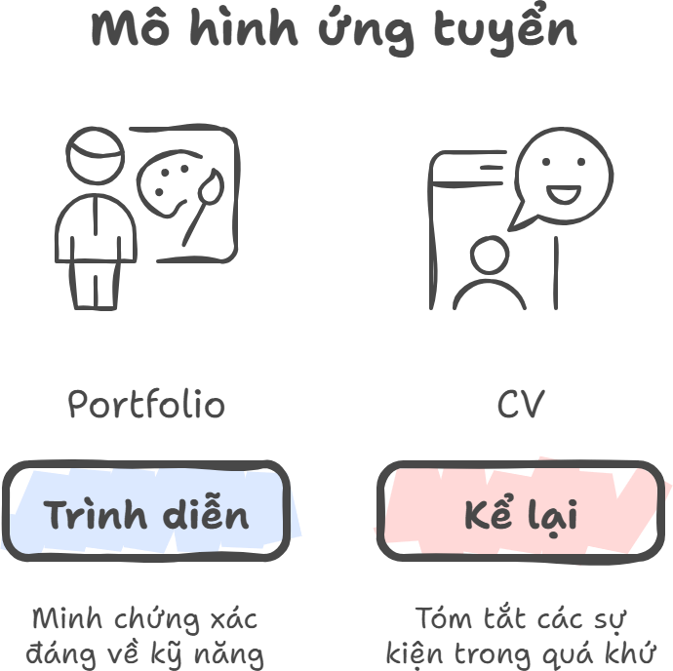

Vai trò của Portfolio đối với sinh viên
Đối với sinh viên năm cuối, Portfolio đóng vai trò như một "chiếc cầu nối" chiến lược nhằm khỏa lấp khoảng trống về kinh nghiệm làm việc thực tế tại môi trường doanh nghiệp. Trước hết, hồ sơ năng lực cung cấp minh chứng khách quan nhất về năng lực chuyên môn; thay vì chỉ tuyên bố trên giấy tờ rằng bản thân thành thạo một công cụ hay kỹ năng nào đó, việc đính kèm các báo cáo phân tích hoặc mã nguồn thực tế sẽ tạo ra sức thuyết phục tuyệt đối. Bên cạnh đó, Portfolio còn là không gian lý tưởng để bộc lộ tư duy giải quyết vấn đề (problem-solving mindset). Các nhà tuyển dụng không chỉ đánh giá kết quả cuối cùng mà còn đặc biệt quan tâm đến phương pháp luận của ứng viên. Thông qua việc trình bày chi tiết cách thức đối mặt, phân tích và vượt qua các rào cản kỹ thuật hay rào cản lý thuyết trong quá trình thực hiện đồ án môn học, sinh viên có thể chứng minh được khả năng tư duy độc lập. Cuối cùng, một hồ sơ trực tuyến được thiết kế khoa học, sắp xếp logic sẽ bộc lộ sự tỉ mỉ và tư duy hệ thống, giúp ứng viên tự tạo ra lợi thế cạnh tranh cá nhân hóa và tách biệt hoàn toàn khỏi hàng ngàn bộ hồ sơ đại trà khác.

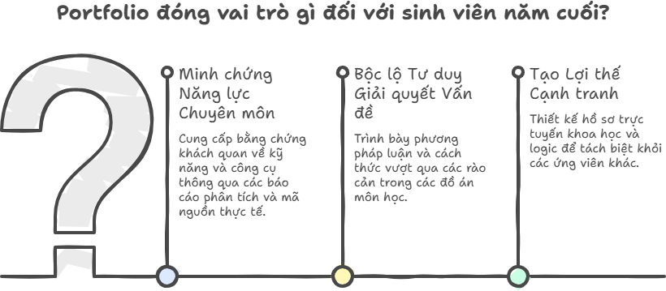

Cách xây dựng Portfolio hiệu quả
Để kiến tạo một Portfolio có chiều sâu học thuật và mang tính thuyết phục cao, sinh viên cần tuân thủ một chiến lược biên soạn khắt khe, đặt trọng tâm vào chất lượng nội dung thay vì chạy theo số lượng bề nổi. Bước đầu tiên là lựa chọn nền tảng lưu trữ tối ưu và phù hợp nhất với định hướng ngành nghề; sinh viên khối kỹ thuật, dữ liệu và bảo mật nên ưu tiên xây dựng kho lưu trữ mã nguồn kết hợp với một website cá nhân để xuất bản các bài viết phân tích chuyên sâu (case study). Tiếp theo, mỗi dự án được đưa vào Portfolio không thể là một sản phẩm tĩnh mà phải được cấu trúc hóa một cách chặt chẽ theo tiến trình logic: từ việc nêu rõ bối cảnh, xác định vấn đề cốt lõi, mô tả các công

cụ công nghệ được áp dụng, cho đến quá trình triển khai giải pháp và cuối cùng là đánh giá kết quả đạt được. Quá trình chọn lọc dự án cũng đòi hỏi sự tinh tế; ứng viên nên ưu tiên những đồ án có độ phức tạp cao, thể hiện được tư duy chuyên môn sâu sắc. Một ví dụ tiêu biểu là việc phân tích chi tiết quy trình xây dựng kiến trúc luồng xử lý dữ liệu lớn (Big Data pipeline) tích hợp các công cụ như Kafka và Spark Streaming, hoặc quá trình ứng dụng thuật toán di truyền (GA) kết hợp với kỹ thuật loại bỏ đặc trưng đệ quy (RFE) để tối ưu hóa mô hình học máy. Việc minh họa cách giải quyết các bài toán tối ưu hóa tài nguyên thông qua lý thuyết đồ thị thuật toán cũng là những điểm nhấn học thuật xuất sắc. Hơn thế nữa, Portfolio cần được đính kèm các minh chứng bổ trợ như chứng nhận số, chứng chỉ chuyên môn hoặc các văn bằng ngoại ngữ quốc tế (như chứng chỉ tiếng Anh B1) để gia tăng sự toàn diện của bộ hồ sơ. Cuối cùng, sinh viên cần nhận thức rằng Portfolio là một thực thể sống động; việc liên tục cập nhật các dự án mới, tối ưu hóa các giải pháp cũ và bổ sung các chứng chỉ vừa đạt được sẽ phản ánh rõ nét thái độ cầu tiến và tinh thần học tập suốt đời của ứng viên.

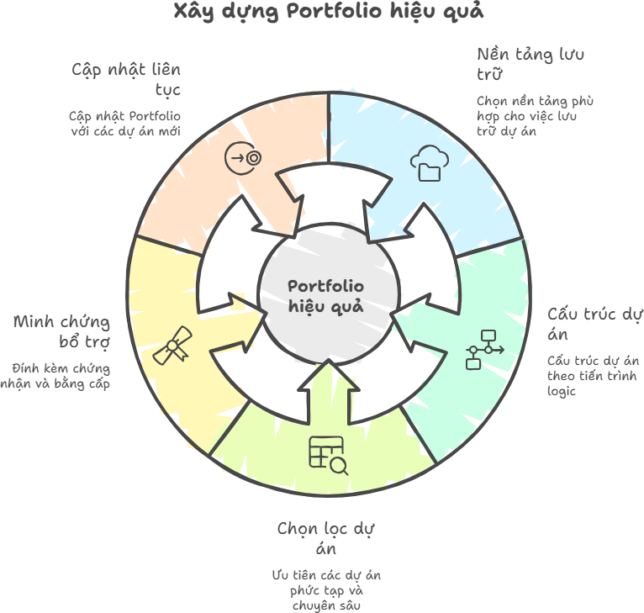

Một số lưu ý khi gửi hồ sơ xin việc online

Trong quá trình ứng tuyển trực tuyến, việc gửi hồ sơ xin việc không chỉ dừng lại ở việc chuẩn bị một bản CV đầy đủ thông tin mà còn đòi hỏi ứng viên phải chú ý đến nhiều yếu tố liên quan đến cách thức và hình thức gửi hồ sơ
Thứ nhất, thời điểm gửi CV là một yếu tố quan trọng cần được cân nhắc. Ứng viên nên gửi hồ sơ trong khung giờ làm việc của doanh nghiệp để đảm bảo thư ứng tuyển có khả năng được nhà tuyển dụng tiếp nhận và xem xét kịp thời. Việc gửi CV vào những thời điểm không phù hợp như đêm muộn hoặc ngoài giờ làm việc có thể khiến email bị bỏ sót hoặc giảm mức độ chú ý từ phía nhà tuyển dụng.
Thứ hai, tiêu đề email và nội dung tin nhắn kèm theo cũng đóng vai trò quan trọng trong việc thể hiện sự chuyên nghiệp của ứng viên. Khi gửi hồ sơ, ứng viên nên viết tiêu đề rõ ràng, thể hiện mục đích của email, chẳng hạn như “CV_[Tên]_[Vị trí ứng tuyển] …”. Đồng thời, nội dung email nên bao gồm lời chào, lời giới thiệu ngắn gọn về bản thân và mục đích gửi hồ sơ. Việc gửi CV mà không kèm theo bất kỳ lời nhắn hay tiêu đề phù hợp nào có thể tạo ấn tượng thiếu chuyên nghiệp. Trên thực tế, tiêu đề và nội dung email thường là những thông tin đầu tiên mà bộ phận tuyển dụng nhìn thấy, do đó chúng góp phần thể hiện thái độ nghiêm túc, lịch sự và tác phong làm việc của ứng viên.
Thứ ba, trước khi nhấn nút gửi, ứng viên cần kiểm tra lại toàn bộ hồ sơ nhằm hạn chế các sai sót không đáng có. Một số yếu tố cần được rà soát bao gồm định dạng tệp tin (nên sử dụng định dạng PDF để đảm bảo tính ổn định của bố cục), lỗi chính tả trong CV hoặc nội dung email, cũng như việc đã đính kèm đúng tệp hồ sơ hay chưa. Những sai sót nhỏ như quên đính kèm CV hoặc lỗi chính tả có thể làm giảm đáng kể ấn tượng ban đầu của nhà tuyển dụng đối với ứng viên.
Một lưu ý quan trọng khác là không nên sử dụng duy nhất một bản CV cho tất cả các vị trí hoặc doanh nghiệp. Thay vào đó, ứng viên cần điều chỉnh nội dung CV sao cho phù hợp với yêu cầu công việc, mục tiêu tuyển dụng và văn hóa của từng công ty cụ thể. Việc cá nhân hóa CV cho từng vị trí ứng tuyển sẽ giúp làm nổi bật những kỹ năng và kinh nghiệm liên quan, từ đó tăng khả năng hồ sơ được nhà tuyển dụng chú ý.
Cuối cùng, ứng viên cũng cần chú ý đến tên địa chỉ email hoặc tài khoản gửi thư. Một địa chỉ email thiếu tính chuyên nghiệp có thể tạo ấn tượng không tốt ngay từ ban đầu. Vì vậy, ứng viên nên sử dụng những địa chỉ email đơn giản, nghiêm túc, thường bao gồm họ và tên của mình, nhằm thể hiện sự chuyên nghiệp và phù hợp với môi trường làm việc.
Tóm lại, việc gửi hồ sơ xin việc trực tuyến đòi hỏi ứng viên không chỉ chuẩn bị nội dung CV chất lượng mà còn cần chú ý đến cách thức gửi, hình thức trình bày và các chi tiết nhỏ liên quan đến giao tiếp qua email. Những yếu tố này góp phần quan trọng trong việc tạo dựng ấn tượng ban đầu tích cực đối với nhà tuyển dụng.

CHƯƠNG 4: XÂY DỰNG HỒ SƠ XIN VIỆC TRUYỀN THỐNG VÀ TRỰC TUYẾN

Mô hình bộ hồ sơ xin việc hoàn chỉnh
Phần này giữ vai trò tổng hợp các nội dung đã phân tích ở những chương trước nhằm đề xuất một mô hình bộ hồ sơ xin việc phù hợp với sinh viên năm cuối trong bối cảnh thị trường lao động hiện nay. Một bộ hồ sơ xin việc hoàn chỉnh không chỉ bao gồm các tài liệu truyền thống như CV, thư xin việc và các giấy tờ cá nhân, mà còn cần kết hợp với các yếu tố trực tuyến như hồ sơ LinkedIn hoặc portfolio cá nhân.
Đối với sinh viên năm cuối, bộ hồ sơ xin việc có thể được chia thành hai nhóm chính: hồ sơ truyền thống và hồ sơ trực tuyến. Hồ sơ truyền thống bao gồm CV, thư xin việc, bảng điểm, bằng cấp, chứng chỉ và các giấy tờ liên quan. Trong khi đó, hồ sơ trực tuyến bao gồm hồ sơ LinkedIn, portfolio dự án và các trang cá nhân thể hiện năng lực chuyên môn của ứng viên.
Việc kết hợp hai hình thức hồ sơ này giúp sinh viên vừa đáp ứng yêu cầu tuyển dụng của các doanh nghiệp truyền thống, vừa phù hợp với xu hướng tuyển dụng hiện đại trên các nền tảng trực tuyến. Một bộ hồ sơ được xây dựng đầy đủ và nhất quán sẽ giúp nhà tuyển dụng dễ dàng đánh giá năng lực của ứng viên cũng như tăng khả năng được mời tham gia phỏng vấn.

Hướng dẫn chuẩn bị hồ sơ xin việc truyền thống
Phần này tập trung vào việc hướng dẫn sinh viên chuẩn bị các tài liệu cơ bản trong bộ hồ sơ xin việc. Đây là những tài liệu thường được yêu cầu khi ứng tuyển vào các doanh nghiệp hoặc khi tham gia phỏng vấn trực tiếp.
Trước hết, CV là tài liệu quan trọng nhất trong hồ sơ xin việc. Sinh viên cần xây dựng CV ngắn gọn, rõ ràng và tập trung vào các thông tin quan trọng như thông tin cá nhân, mục tiêu nghề nghiệp, trình độ học vấn, kỹ năng và các dự án hoặc kinh nghiệm liên quan. CV nên được trình bày trong khoảng một trang và sử dụng bố cục dễ đọc để nhà tuyển dụng có thể nhanh chóng nắm bắt thông tin chính.
Bên cạnh CV, thư xin việc cũng là một thành phần quan trọng giúp ứng viên thể hiện động lực và sự phù hợp đối với vị trí công việc. Thư xin việc nên được viết ngắn gọn, tập trung vào lý do ứng tuyển và những giá trị mà ứng viên có thể đóng góp cho doanh nghiệp.

Ngoài ra, sinh viên cần chuẩn bị các giấy tờ bổ trợ như bảng điểm, bản sao bằng cấp, chứng chỉ chuyên môn và các giấy tờ liên quan khác. Những tài liệu này giúp xác nhận thông tin trong CV và tăng độ tin cậy của hồ sơ.
Đối với những sinh viên đã tham gia các dự án học tập hoặc dự án cá nhân, việc chuẩn bị portfolio hoặc danh sách các dự án cũng là một yếu tố giúp tăng giá trị của hồ sơ xin việc.

Xây dựng hồ sơ LinkedIn
Quá trình xây dựng hồ sơ LinkedIn có thể được thực hiện theo các bước cơ bản sau.

Bước 1: Đăng ký tài khoản LinkedIn
Bước đầu tiên là tạo tài khoản trên nền tảng LinkedIn bằng cách truy cập trang web chính thức và đăng ký bằng địa chỉ email cá nhân. Trong quá trình đăng ký, người dùng cần nhập các thông tin cơ bản như họ tên, địa chỉ email, mật khẩu và khu vực sinh sống. Sau khi hoàn tất đăng ký, LinkedIn sẽ hướng dẫn người dùng thiết lập các thông tin ban đầu để bắt đầu xây dựng hồ sơ cá nhân.

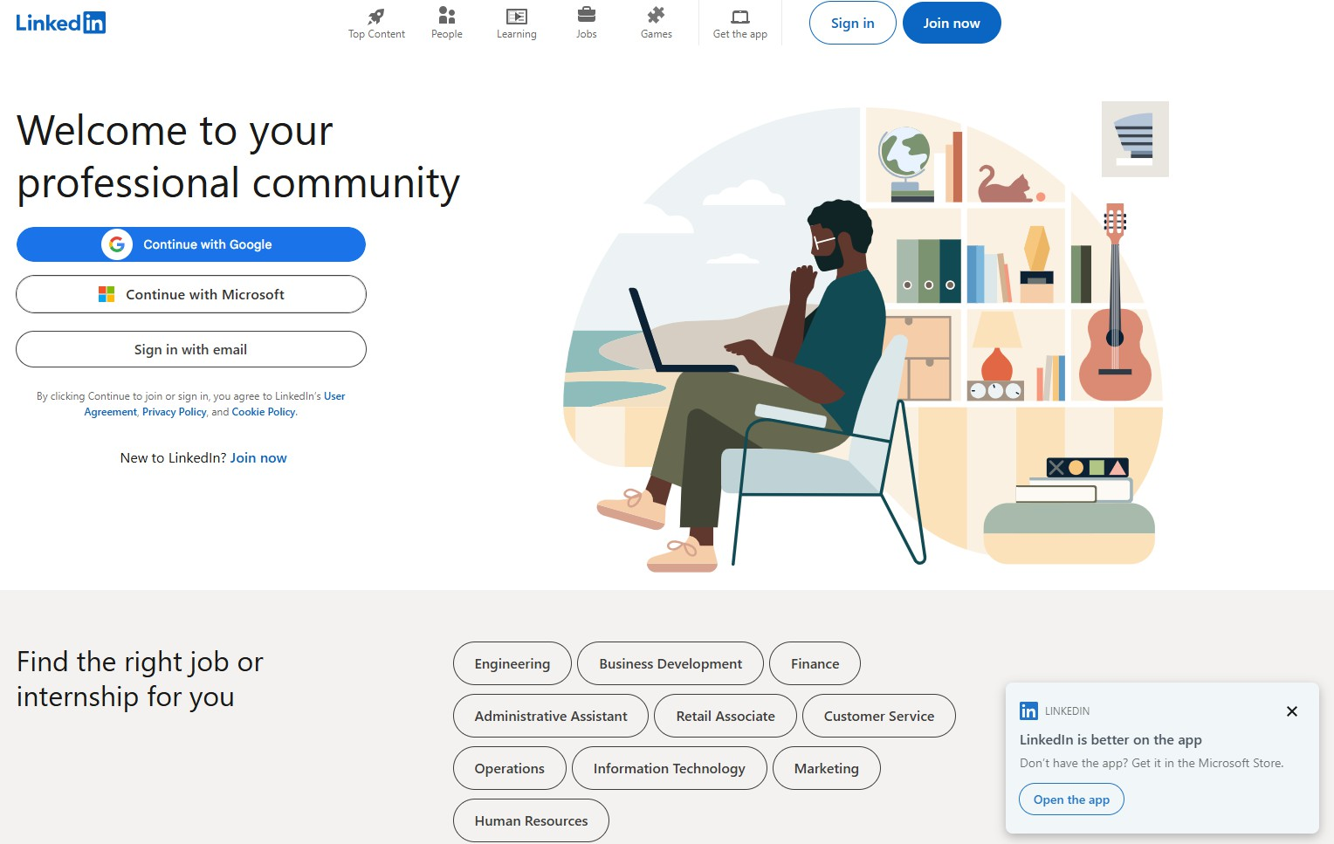

Bước 2: Cập nhật ảnh đại diện và ảnh bìa
Sau khi tạo tài khoản, việc cập nhật ảnh đại diện (profile photo) và ảnh bìa (cover photo) là bước quan trọng giúp hồ sơ trở nên chuyên nghiệp hơn. Ảnh đại diện nên là ảnh chân dung rõ nét, thể hiện phong thái lịch sự và chuyên nghiệp. Trong khi đó, ảnh bìa có thể là hình ảnh liên quan đến lĩnh vực học tập hoặc nghề nghiệp mà ứng viên đang theo đuổi. Một hồ sơ có hình ảnh rõ ràng và phù hợp sẽ tạo ấn tượng tích cực ngay từ lần đầu nhà tuyển dụng truy cập.
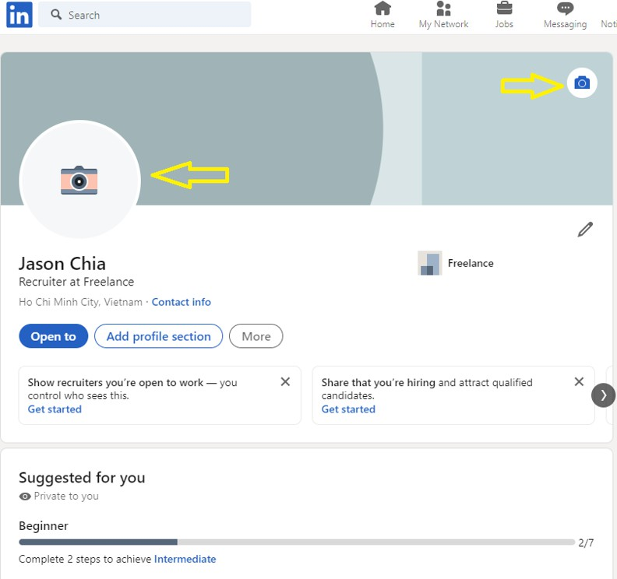

Bước 3: Bổ sung thông tin học vấn và kinh nghiệm
Tiếp theo, người dùng cần cập nhật thông tin về quá trình học tập và các kinh nghiệm liên quan. Phần học vấn (Education) nên ghi rõ tên trường đại học, chuyên ngành đào tạo, thời gian học tập và các thành tích nổi bật nếu có. Đối với phần kinh nghiệm (Experience), sinh viên có thể trình bày các hoạt động như thực tập, làm thêm, tham gia dự án học tập hoặc các hoạt động nghiên cứu. Việc mô tả rõ vai trò của bản thân và kết quả đạt được sẽ giúp hồ sơ trở nên thuyết phục hơn.

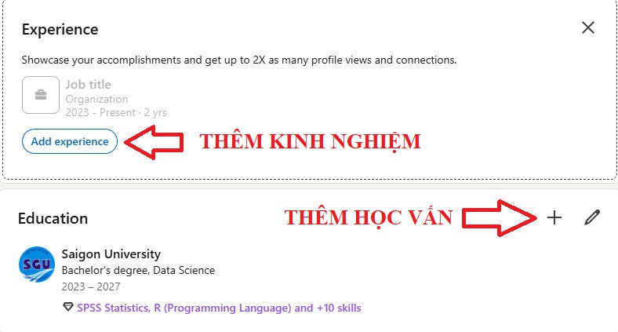

Bước 4: Thêm chứng chỉ và thành tích
LinkedIn cho phép người dùng bổ sung các chứng chỉ chuyên môn, khóa học trực tuyến hoặc các thành tích đạt được trong quá trình học tập. Những thông tin này giúp chứng minh năng lực và quá trình phát triển kỹ năng của ứng viên. Đối với sinh viên năm cuối, các chứng chỉ về ngoại ngữ, công nghệ thông tin hoặc các khóa học chuyên môn sẽ giúp hồ sơ trở nên nổi bật hơn trong mắt nhà tuyển dụng.

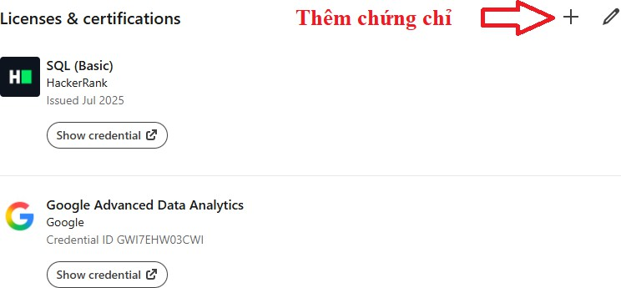

Bước 5: Cập nhật kỹ năng
Phần kỹ năng (Skills) là nơi thể hiện những năng lực chuyên môn và kỹ năng mềm của người dùng. Sinh viên nên lựa chọn những kỹ năng liên quan trực tiếp đến ngành học hoặc định hướng nghề nghiệp của mình. Ví dụ, sinh viên trong lĩnh vực khoa học dữ liệu có thể bổ sung các kỹ năng như Python, SQL, Data Analysis hoặc Machine Learning. Việc bổ sung kỹ năng giúp hồ sơ dễ dàng xuất hiện hơn trong các tìm kiếm của nhà tuyển dụng.
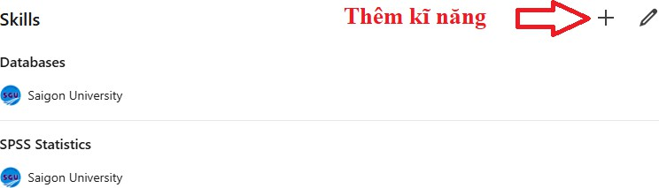

Bước 6: Xây dựng mạng lưới kết nối (Networking)
Một trong những lợi thế lớn nhất của LinkedIn là khả năng mở rộng mạng lưới quan hệ nghề nghiệp. Sinh viên nên chủ động kết nối với giảng viên, bạn học, cựu sinh viên, chuyên gia trong ngành hoặc các nhà tuyển dụng. Mạng lưới kết nối rộng sẽ giúp người dùng tiếp cận nhiều thông tin tuyển dụng và cơ hội nghề nghiệp hơn. Ngoài ra, việc tương tác với các bài viết chuyên môn cũng giúp tăng sự hiện diện của hồ sơ trên nền tảng.

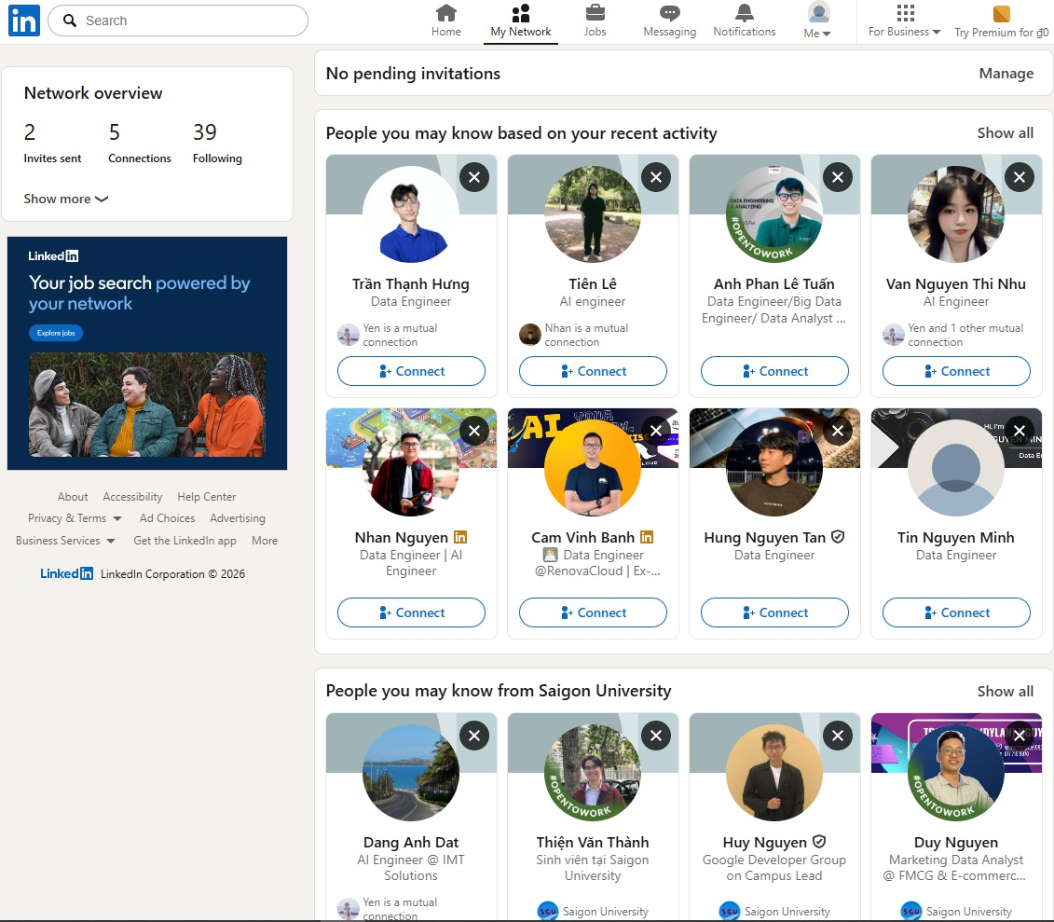

Bước 7: Tìm kiếm cơ hội việc làm
Sau khi hoàn thiện hồ sơ, người dùng có thể sử dụng chức năng tìm việc (Jobs) trên LinkedIn để tìm kiếm các vị trí phù hợp với chuyên môn và định hướng nghề nghiệp. LinkedIn cho phép lọc công việc theo ngành nghề, địa điểm, kinh nghiệm và nhiều tiêu chí khác. Đồng thời, người dùng cũng có thể theo dõi các doanh nghiệp quan tâm để cập nhật thông tin tuyển dụng mới nhất.

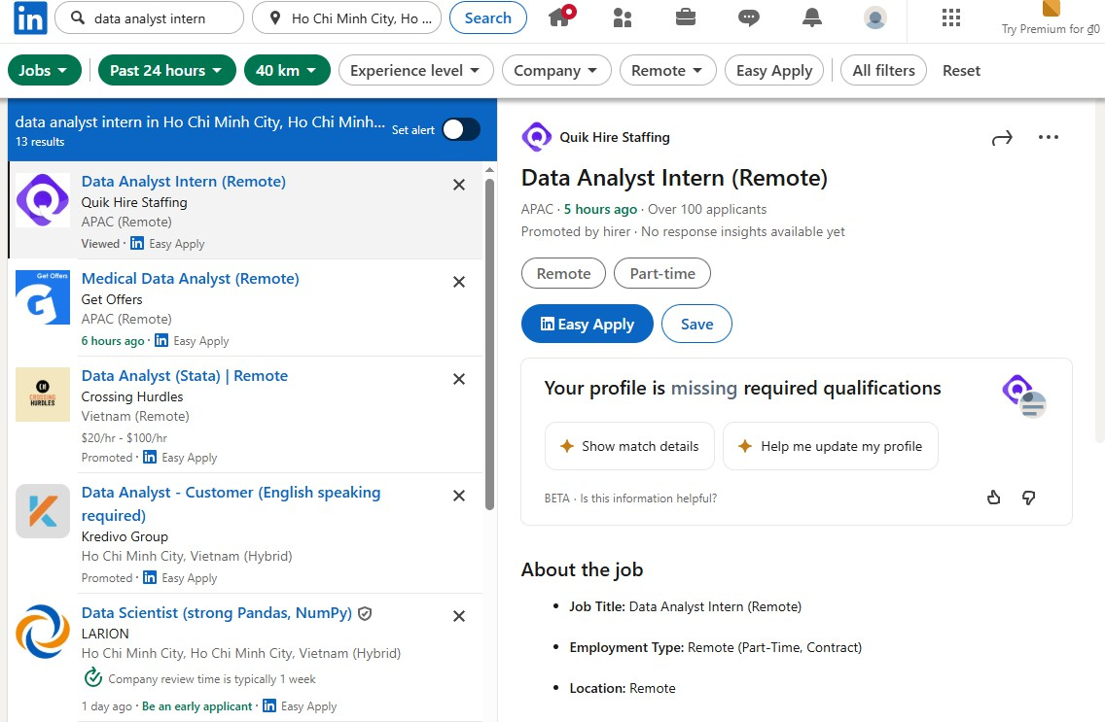

Nhìn chung, việc xây dựng một hồ sơ LinkedIn hoàn chỉnh không chỉ giúp sinh viên năm cuối thể hiện năng lực và kinh nghiệm của bản thân mà còn góp phần xây dựng thương hiệu cá nhân trên môi trường trực tuyến. Khi được cập nhật thường xuyên và tối ưu hóa hợp lý, hồ sơ LinkedIn sẽ trở thành một công cụ hiệu quả giúp sinh viên tiếp cận với các cơ hội nghề nghiệp trong tương lai.

Xây dựng hồ sơ github
Trong các ngành liên quan đến công nghệ thông tin, khoa học dữ liệu, trí tuệ nhân tạo hay phát triển phần mềm, việc sở hữu một hồ sơ GitHub được xây dựng bài bản đã trở thành một yếu tố quan trọng trong bộ hồ sơ xin việc của sinh viên. GitHub không chỉ là nền tảng lưu trữ mã nguồn mà còn đóng vai trò như một portfolio kỹ thuật, giúp nhà tuyển dụng trực tiếp quan sát quá trình làm việc, phong cách lập trình và khả năng giải quyết vấn đề của ứng viên.
Đối với sinh viên năm cuối, hồ sơ GitHub có thể xem như một minh chứng thực tế cho năng lực chuyên môn. Trong khi CV thường chỉ liệt kê các kỹ năng hoặc công nghệ mà ứng viên biết sử dụng, GitHub cho phép nhà tuyển dụng kiểm chứng những kỹ năng đó thông qua các dự án cụ thể. Thông qua việc xem xét cấu trúc mã nguồn, cách tổ chức dự án, tài liệu mô tả và lịch sử cập nhật, nhà tuyển dụng có thể đánh giá mức độ thành

thạo kỹ thuật cũng như sự nghiêm túc của ứng viên trong quá trình học tập và phát triển kỹ năng.
Quá trình xây dựng hồ sơ GitHub có thể được thực hiện thông qua một số bước cơ bản nhằm đảm bảo hồ sơ được trình bày rõ ràng, khoa học và dễ tiếp cận đối với người xem.

Tạo mới repository
Bước đầu tiên trong quá trình xây dựng hồ sơ GitHub là tạo một repository (repo) mới để lưu trữ mã nguồn của dự án. Người dùng đăng nhập vào tài khoản GitHub, sau đó chọn chức năng tạo repository mới. Repository sẽ là nơi chứa toàn bộ mã nguồn, tài liệu và các tệp liên quan đến dự án. Việc tạo repository giúp quản lý dự án một cách rõ ràng và thuận tiện trong quá trình phát triển cũng như chia sẻ với người khác.

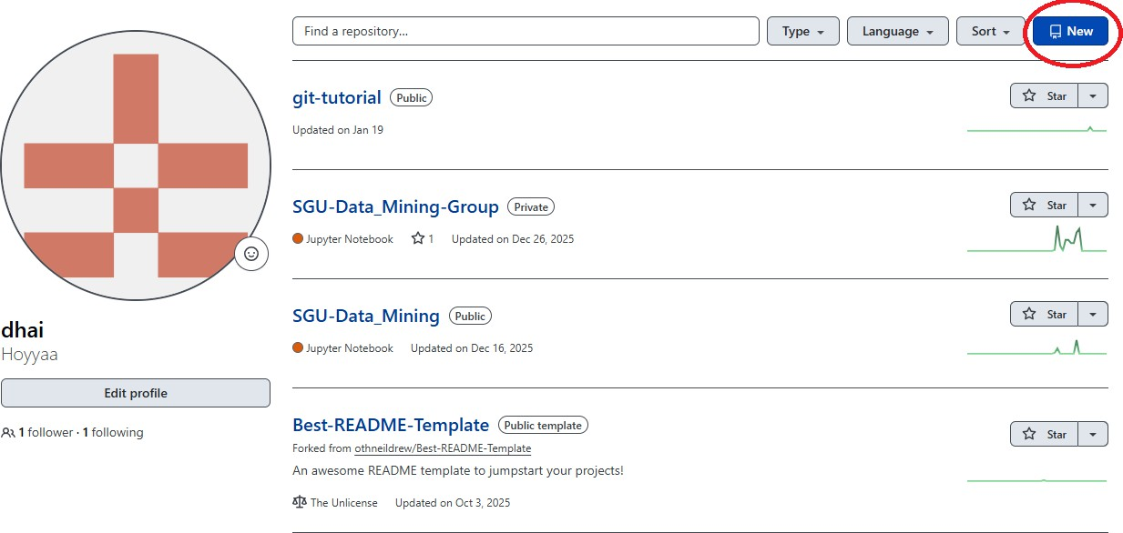

Thiết lập thông tin repository
Sau khi tạo repository, người dùng cần thiết lập các thông tin cơ bản cho dự án. Các thông tin này bao gồm tên repository, mô tả ngắn gọn về mục đích của dự án, chế độ hiển thị (public hoặc private) và các tùy chọn khởi tạo ban đầu như thêm file README, .gitignore hoặc license. Việc cung cấp đầy đủ thông tin giúp người xem hiểu rõ nội dung và mục tiêu của dự án ngay từ đầu. Trong đề mục này, để tạo profile bằng github, ta cần phải đặt tên thư mục Repository trùng với tên người sở hữu.

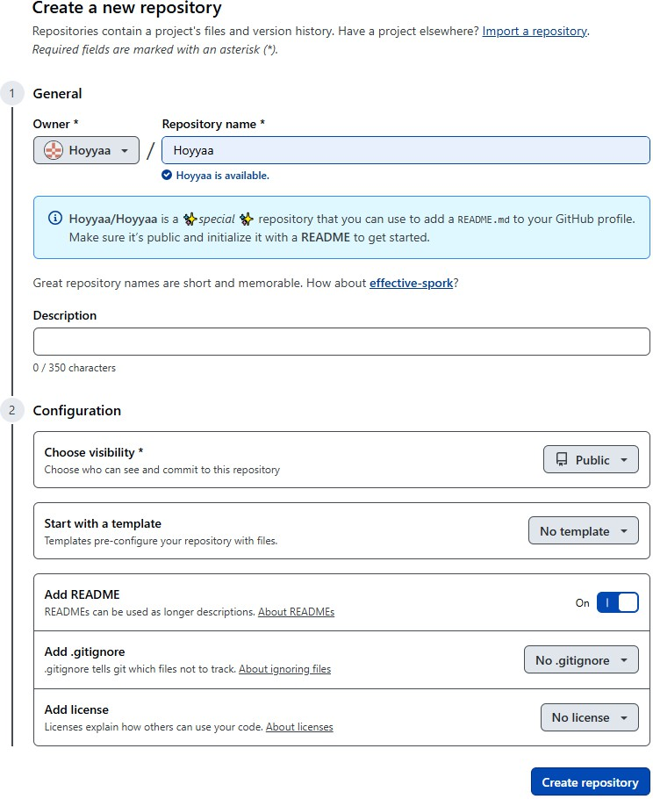

Chỉnh sửa và xây dựng nội dung README
Một yếu tố quan trọng trong việc xây dựng hồ sơ GitHub chuyên nghiệp là tệp README. README là tài liệu giới thiệu tổng quan về dự án và thường được hiển thị ngay trên trang chính của repository. Đây là nơi sinh viên có thể giải thích chi tiết hơn về dự án, bao gồm các nội dung như mục tiêu dự án, cấu trúc thư mục, cách cài đặt môi trường chạy chương trình, hướng dẫn sử dụng và kết quả

đạt được. Một README được viết rõ ràng, có cấu trúc tốt và dễ đọc sẽ giúp dự án trở nên chuyên nghiệp hơn, đồng thời tạo điều kiện để người khác có thể hiểu và sử dụng lại dự án.
Trong quá trình chỉnh sửa README, sinh viên nên sử dụng định dạng Markdown để trình bày nội dung một cách khoa học. Markdown cho phép tạo tiêu đề, danh sách, bảng biểu, hình ảnh hoặc liên kết một cách đơn giản nhưng hiệu quả. Nhờ đó, README có thể trở thành một tài liệu giới thiệu dự án đầy đủ, giúp người xem nhanh chóng nắm bắt thông tin quan trọng. Việc thường xuyên xem trước nội dung README trước khi lưu cũng giúp đảm bảo rằng bố cục và định dạng hiển thị đúng như mong muốn.
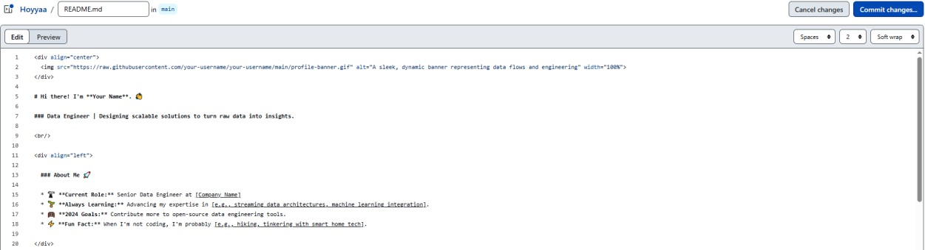
Chỉnh sửa file README định dạng Markdown

Xem trước nội dung hiển thị
GitHub cung cấp chức năng Preview cho phép người dùng xem trước nội dung của README trước khi lưu lại các thay đổi. Chức năng này giúp kiểm tra bố cục, định dạng văn bản, tiêu đề, danh sách và hình ảnh để đảm bảo nội dung hiển thị đúng như mong muốn.
Trong quá trình chỉnh sửa README, người dùng có thể chuyển đổi giữa chế độ Edit và Preview để kiểm tra kết quả hiển thị. Điều này giúp hạn chế các lỗi về định dạng Markdown và đảm bảo nội dung của README được trình bày một cách rõ ràng, dễ đọc.
Việc kiểm tra trước khi lưu cũng giúp cải thiện chất lượng của tài liệu dự án và đảm bảo rằng người xem có thể dễ dàng tiếp cận các thông tin cần thiết.

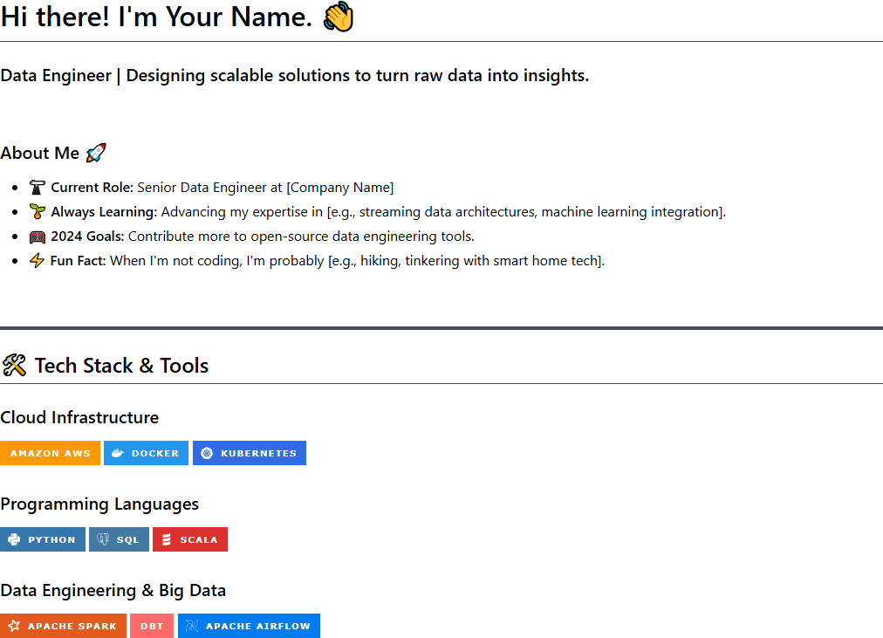

Kết quả hoàn thiện repository
Sau khi hoàn tất các bước thiết lập và chỉnh sửa, repository sẽ hiển thị đầy đủ các thông tin như tên dự án, mô tả, mã nguồn và tài liệu README. Lúc này, repository đã sẵn sàng để chia sẻ với cộng đồng hoặc sử dụng làm minh chứng cho năng lực phát triển phần mềm của người thực hiện dự án.
Một repository được xây dựng tốt thường có cấu trúc rõ ràng, tài liệu đầy đủ và mã nguồn được tổ chức hợp lý. Điều này không chỉ giúp người khác dễ dàng hiểu và sử dụng dự án mà còn thể hiện sự chuyên nghiệp của người phát triển.

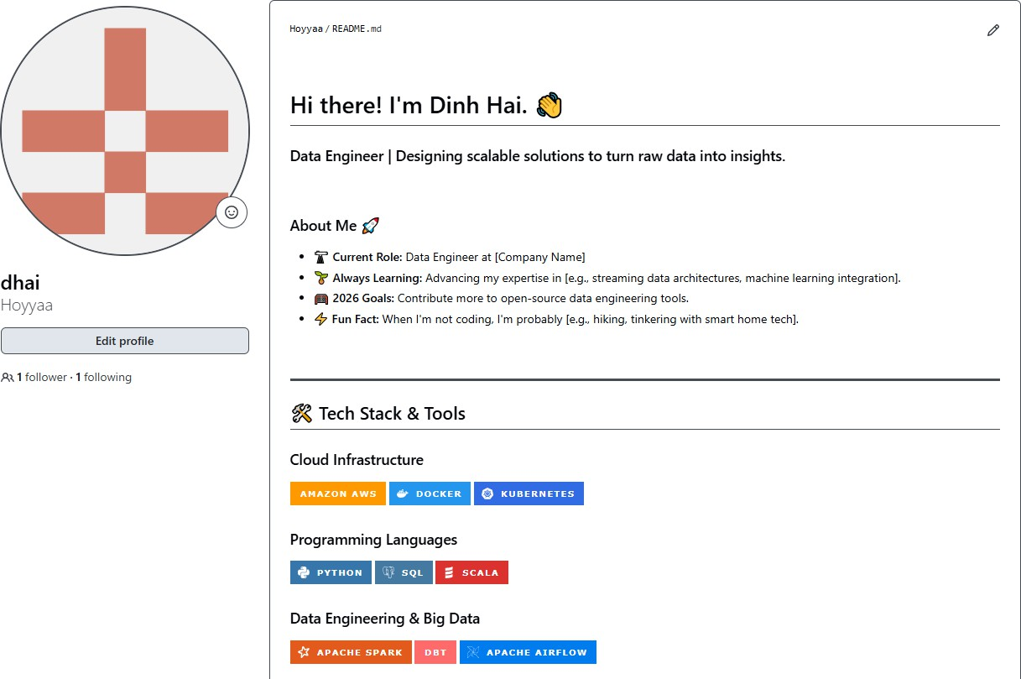

4.5. Những lỗi thường gặp khi chuẩn bị hồ sơ xin việc
Trong quá trình chuẩn bị hồ sơ xin việc, nhiều sinh viên năm cuối thường mắc phải một số lỗi phổ biến làm giảm tính chuyên nghiệp và ảnh hưởng đến cơ hội được nhà tuyển dụng xem xét. Việc nhận biết và tránh những lỗi này sẽ giúp ứng viên nâng cao chất lượng hồ sơ và tạo được ấn tượng tốt ngay từ vòng tuyển chọn ban đầu.
Một trong những lỗi thường gặp là thiếu thông tin quan trọng hoặc cung cấp thông tin chưa đầy đủ. Nhiều hồ sơ xin việc không trình bày rõ ràng các thông tin cơ bản như kỹ năng, kinh nghiệm thực tập, hoạt động ngoại khóa hoặc thành tích học tập. Điều này khiến nhà tuyển dụng khó đánh giá chính xác năng lực của ứng viên.
Bên cạnh đó, lỗi chính tả và lỗi ngữ pháp cũng là vấn đề khá phổ biến trong hồ sơ xin việc. Những sai sót nhỏ trong cách viết có thể khiến hồ sơ trở nên thiếu chuyên nghiệp và tạo ấn tượng không tốt đối với nhà tuyển dụng. Vì vậy, trước khi gửi hồ sơ, ứng viên cần kiểm tra kỹ nội dung để đảm bảo tính chính xác và rõ ràng.
Một lỗi khác thường gặp là trình bày hồ sơ thiếu khoa học và không rõ ràng. Một số ứng viên sắp xếp thông tin trong CV hoặc các tài liệu khác một cách lộn xộn, không có bố cục hợp lý hoặc sử dụng quá nhiều màu sắc, phông chữ khác nhau. Điều này khiến nhà tuyển dụng khó theo dõi nội dung và làm giảm tính chuyên nghiệp của hồ sơ.

Ngoài ra, việc sử dụng một mẫu hồ sơ giống nhau cho nhiều vị trí tuyển dụng khác nhau cũng là một hạn chế. Mỗi vị trí công việc thường có những yêu cầu riêng về kỹ năng và kinh nghiệm. Nếu hồ sơ không được điều chỉnh phù hợp với vị trí ứng tuyển, ứng viên có thể không thể hiện được sự phù hợp của mình đối với công việc đó.
Cuối cùng, một số sinh viên còn đính kèm quá nhiều tài liệu không cần thiết hoặc chưa được sắp xếp hợp lý trong hồ sơ xin việc. Điều này có thể khiến nhà tuyển dụng mất nhiều thời gian để tìm kiếm thông tin quan trọng. Do đó, ứng viên cần lựa chọn những tài liệu thực sự cần thiết và sắp xếp chúng một cách logic, rõ ràng.
Tóm lại, việc tránh các lỗi thường gặp khi chuẩn bị hồ sơ xin việc sẽ giúp sinh viên nâng cao tính chuyên nghiệp của bộ hồ sơ và tăng khả năng thu hút sự chú ý của nhà tuyển dụng. Một bộ hồ sơ được chuẩn bị cẩn thận, đầy đủ và trình bày khoa học sẽ góp phần quan trọng trong việc tạo cơ hội để ứng viên bước vào các vòng tuyển dụng tiếp theo.

CHƯƠNG 5: KẾT LUẬN

Tóm tắt nội dung chính
Bài nghiên cứu tập trung tìm hiểu về quá trình chuẩn bị hồ sơ xin việc của sinh viên năm cuối khi bước vào thị trường lao động. Trong bối cảnh nhu cầu tuyển dụng ngày càng cao và mức độ cạnh tranh giữa các ứng viên ngày càng lớn, việc chuẩn bị một bộ hồ sơ xin việc đầy đủ, chuyên nghiệp và phù hợp với yêu cầu của nhà tuyển dụng trở thành yếu tố quan trọng giúp sinh viên gia tăng cơ hội tìm được việc làm.
Nhóm em đã trình bày những vấn đề lý luận cơ bản liên quan đến hồ sơ xin việc, bao gồm khái niệm, vai trò và các thành phần chính của một bộ hồ sơ xin việc. Thông qua việc phân tích các yếu tố này, có thể thấy rằng hồ sơ xin việc không chỉ cung cấp thông tin cá nhân và trình độ học vấn của ứng viên mà còn là công cụ giúp nhà tuyển dụng đánh giá sơ bộ năng lực, kỹ năng và sự phù hợp của ứng viên đối với vị trí tuyển dụng.
Tiếp theo, nhóm em đã phân tích các yếu tố cần thiết trong quá trình chuẩn bị hồ sơ xin việc, chẳng hạn như cách xây dựng CV, viết thư xin việc, trình bày hồ sơ và gửi hồ sơ ứng tuyển trực tuyến. Những yếu tố này có ảnh hưởng trực tiếp đến ấn tượng ban đầu của nhà tuyển dụng đối với ứng viên. Một bộ hồ sơ được chuẩn bị cẩn thận, rõ ràng và phù hợp với yêu cầu công việc sẽ giúp ứng viên nổi bật hơn so với những ứng viên khác.
Ngoài ra, nhóm em đề cập đến một số lỗi phổ biến mà sinh viên thường gặp khi chuẩn bị hồ sơ xin việc, như trình bày thiếu khoa học, sử dụng thông tin chưa phù hợp với vị trí ứng tuyển hoặc chưa chú trọng đến việc kiểm tra và hoàn thiện hồ sơ trước khi gửi. Những hạn chế này có thể làm giảm cơ hội được nhà tuyển dụng xem xét và lựa chọn.
Từ những phân tích trên, bài nghiên cứu nhấn mạnh tầm quan trọng của việc trang bị kiến thức và kỹ năng chuẩn bị hồ sơ xin việc cho sinh viên năm cuối. Việc chuẩn bị hồ sơ một cách chuyên nghiệp không chỉ giúp sinh viên nâng cao khả năng cạnh tranh trên thị trường lao động mà còn góp phần tạo dựng hình ảnh tích cực và chuyên nghiệp trong mắt nhà tuyển dụng.

Ý nghĩa của việc chuẩn bị hồ sơ
Việc chuẩn bị hồ sơ xin việc có ý nghĩa rất quan trọng đối với sinh viên năm cuối khi bắt đầu tham gia vào thị trường lao động. Trước hết, hồ sơ xin việc là công cụ giúp ứng viên giới thiệu bản thân với nhà tuyển dụng, bao gồm các thông tin về trình độ học vấn, kỹ năng, kinh nghiệm và định hướng nghề nghiệp. Thông qua hồ sơ này, nhà tuyển dụng có thể đánh giá sơ bộ năng lực cũng như mức độ phù hợp của ứng viên đối với vị trí công việc đang tuyển dụng.

Bên cạnh đó, việc chuẩn bị hồ sơ xin việc một cách cẩn thận và chuyên nghiệp còn giúp tạo ấn tượng ban đầu tích cực với nhà tuyển dụng. Trong quá trình tuyển dụng, nhà tuyển dụng thường phải xem xét rất nhiều hồ sơ khác nhau. Một bộ hồ sơ được trình bày rõ ràng, khoa học và đầy đủ thông tin sẽ giúp ứng viên nổi bật hơn so với các ứng viên khác và gia tăng cơ hội được mời tham gia phỏng vấn.
Ngoài ra, quá trình chuẩn bị hồ sơ xin việc cũng giúp sinh viên tự đánh giá và nhìn nhận lại năng lực của bản thân. Khi xây dựng CV hoặc thư xin việc, sinh viên cần tổng hợp lại những kiến thức, kỹ năng và kinh nghiệm mà mình đã tích lũy trong quá trình học tập và hoạt động. Điều này không chỉ giúp sinh viên hiểu rõ hơn về điểm mạnh và điểm yếu của bản thân mà còn hỗ trợ trong việc định hướng nghề nghiệp trong tương lai.
Hơn nữa, việc chuẩn bị hồ sơ xin việc còn giúp sinh viên rèn luyện các kỹ năng cần thiết cho quá trình tìm việc, chẳng hạn như kỹ năng viết CV, kỹ năng trình bày thông tin, kỹ năng tìm kiếm và lựa chọn cơ hội việc làm phù hợp. Những kỹ năng này sẽ là nền tảng quan trọng giúp sinh viên tự tin hơn khi bước vào môi trường làm việc thực tế.
Tóm lại, việc chuẩn bị hồ sơ xin việc không chỉ đơn thuần là một bước trong quá trình tìm việc mà còn là cơ hội để sinh viên thể hiện năng lực, xây dựng hình ảnh chuyên nghiệp và chuẩn bị tốt hơn cho sự nghiệp trong tương lai. Một bộ hồ sơ được chuẩn bị chu đáo sẽ góp phần quan trọng trong việc giúp sinh viên tiếp cận và nắm bắt các cơ hội việc làm phù hợp với bản thân.

Kiến nghị cho sinh viên
Từ những nội dung đã phân tích trong bài nghiên cứu, có thể đưa ra một số kiến nghị dành cho sinh viên, đặc biệt là sinh viên năm cuối, nhằm nâng cao hiệu quả trong việc chuẩn bị hồ sơ xin việc và tăng cơ hội tiếp cận việc làm sau khi tốt nghiệp.
Trước hết, sinh viên cần chủ động tìm hiểu thông tin về thị trường lao động và yêu cầu tuyển dụng của các doanh nghiệp trong lĩnh vực mà mình quan tâm. Việc nắm bắt được những yêu cầu cụ thể về kỹ năng, trình độ và kinh nghiệm sẽ giúp sinh viên định hướng rõ ràng hơn trong quá trình chuẩn bị hồ sơ xin việc cũng như phát triển năng lực cá nhân.
Thứ hai, sinh viên nên chuẩn bị hồ sơ xin việc một cách nghiêm túc và khoa học, bao gồm việc xây dựng CV, viết thư xin việc và sắp xếp các giấy tờ liên quan một cách rõ ràng, hợp lý. Hồ sơ cần được trình bày ngắn gọn, đầy đủ thông tin và làm nổi bật những kỹ năng, kinh nghiệm phù hợp với vị trí công việc ứng tuyển. Ngoài ra, sinh viên cũng

nên điều chỉnh nội dung hồ sơ sao cho phù hợp với từng vị trí tuyển dụng cụ thể thay vì sử dụng một bản hồ sơ chung cho tất cả các công việc.
Bên cạnh đó, sinh viên cần chú ý kiểm tra kỹ lưỡng hồ sơ trước khi gửi, nhằm tránh các lỗi như sai chính tả, thiếu thông tin hoặc quên đính kèm tệp hồ sơ. Những sai sót nhỏ này có thể ảnh hưởng đến ấn tượng ban đầu của nhà tuyển dụng và làm giảm cơ hội được lựa chọn.
Ngoài ra, sinh viên nên tích cực tham gia các hoạt động ngoại khóa, thực tập và các chương trình trải nghiệm thực tế trong quá trình học tập. Những hoạt động này không chỉ giúp sinh viên tích lũy thêm kinh nghiệm mà còn cung cấp nhiều nội dung giá trị để bổ sung vào hồ sơ xin việc, từ đó giúp hồ sơ trở nên thuyết phục hơn.
Cuối cùng, sinh viên cần không ngừng rèn luyện các kỹ năng mềm cần thiết cho quá trình tìm việc, như kỹ năng giao tiếp, kỹ năng viết CV, kỹ năng phỏng vấn và kỹ năng làm việc nhóm. Việc trang bị đầy đủ các kỹ năng này sẽ giúp sinh viên tự tin hơn khi tham gia vào quá trình tuyển dụng và tăng khả năng thành công trong việc tìm kiếm việc làm phù hợp.

TÀI LIỆU THAM KHẢO
- LinkedIn Corporation. (2024). LinkedIn Learning: Building a Professional Profile. Truy cập từ https://www.linkedin.com/learning
- GitHub, Inc. (2024). GitHub Docs: Getting started with your GitHub profile. Truy cập từ https://docs.github.com/en/account-and-profile
- Indeed Editorial Team. (2023). How to Write a Cover Letter (With Examples and Tips). Truy cập từ https://www.indeed.com/career-advice/resumes-cover-letters/how-to-write-a-cover-letter
- Harvard University Office of Career Services. (2023). Resume & Cover Letter Guide. President and Fellows of Harvard College.
- Bolles, R. N. (2023). What Color Is Your Parachute? 2024: Your Guide to a Lifetime of Meaningful Work and an Unretirement (Phiên bản mới nhất). Ten Speed Press.
- National Association of Colleges and Employers (NACE). (2023). Job Outlook 2023. NACE.
- Bộ Lao động -- Thương binh và Xã hội Việt Nam. (2023). Báo cáo thị trường lao động Việt Nam năm 2022--2023. Nhà xuất bản Lao động.
- Trung tâm Dự báo nhu cầu nhân lực và Thông tin thị trường lao động TP.HCM (FALMI). (2023). Báo cáo nhu cầu nhân lực và xu hướng tuyển dụng 2023. Truy cập từ https://falmi.vn
- Nguyễn Thị Thanh Hoa. (2021). Kỹ năng tìm kiếm việc làm cho sinh viên tốt nghiệp. Nhà xuất bản Đại học Quốc gia TP.HCM.
- Google Career Certificates. (2024). Build Your Professional Network on LinkedIn. Coursera. Truy cập từ https://www.coursera.org/google-career-certificates
- TopCV Vietnam. (2023). Hướng dẫn viết CV xin việc chuyên nghiệp 2023. Truy cập từ https://www.topcv.vn/kien-thuc-cv
- VietnamWorks. (2023). Cẩm nang tìm việc -- Kỹ năng chuẩn bị hồ sơ xin việc. Truy cập từ https://www.vietnamworks.com/hrinsider
--- Hết ---

